99年
門診透析總額專業醫療服務品質報告



行政院衛生署
中央健康保險局
100年7月
目 錄
壹、專業醫療服務品質指標項目及定義…………………………………… | 2
貳、指標值監測結果………………………………………………………… | 13
參、99年監測結果及分區業務組採行對策………………………………… | 94
肆、結論……………………………………………………………………… | 108
附 錄
99年門診透析總額專業醫療服務品質指標彙整表(血液透析)
99年門診透析總額專業醫療服務品質指標彙整表(腹膜透析)
98年門診透析總額專業醫療服務品質指標彙整表(血液透析)
98年門診透析總額專業醫療服務品質指標彙整表(腹膜透析)

壹、專業醫療服務品質指標項目及定義
本報告所載專業醫療服務品質指標定義，依行政院衛生署中央健康保險局99年1月13日健保醫字第0990071970號公告修訂之「全民健康保險門診透析總額支付制度品質確保方案」之醫療服務品質指標項目定義呈現，並依各指標監測值比較與分析。【資料來源:台灣腎臟醫學會】
人口學資料（血液透析部分）
項目 | 監測頻率 | 監測內容
病患總數 | 每3個月 | 院所數；個案數
年齡（mean,±SD） | 每3個月 | 平均年齡；年齡標準差
年齡≧65歲者 | 每3個月 | 個案數；百分比
糖尿病腎病病人數 | 每3個月 | 個案數；百分比
死亡個案數 | 每3個月 | 個案數
專業醫療服務品質（血液透析部分）
指標5.1 血清白蛋白（Albumin）
- 公式說明：
  - 受檢率
分子：接受血清白蛋白（Albumin）檢驗之樣本數總和。
分母：病患總數。
  - 全體平均值
分子：樣本數乘以平均值之總和。
分母：樣本數總和。
  - 百分比
分子：該院血清白蛋白（Albumin）＜3.0百分比（BCP）或＜3.5百分比（BCG）值乘以該院之樣本數之總和。
分母：樣本數總和。
- 積極性目標值：
  - 受檢率≧90﹪。
  - 合格為＜3.5gm/dl（BCG）或＜3.0gm/dl（BCP）之百分比＜30﹪；全國合格率應＞80﹪。
- 監測頻率：每3個月。
指標5.2 Kt/V
- 公式說明：
  - 受檢率：
分子：接受Kt/V檢驗之樣本數總和。
分母：病患總數。
  - 全體平均值：
分子：樣本數乘以平均值之總和。
分母：樣本數總和。
  - 百分比
分子：該院Kt/V＜1.2百分比值乘以該院樣本數之總和。
分母：樣本數總和。
- 積極性目標值：
  - 受檢率≧90﹪。
  - 合格為＜1.2（Daugirdas 公式）之百分比＜10﹪；全國合格率應＞80﹪【96年未修訂前，合格為＜1.0之百分比＜10﹪】。
- 監測頻率：每3個月。
指標5.3 Hct
- 公式說明：
  - 受檢率：
分子：接受Hct檢驗之樣本數總和。
分母：病患總數。
  - 全體平均值：
分子：樣本數乘以平均值之總和。
分母：樣本數總和。
  - 百分比
分子：該院Hct＜24﹪百分比值乘以該院樣本數之總和。
分母：樣本數總和。
- 積極性目標值：
  - 受檢率≧90﹪。
  - 合格為＜24﹪之百分比＜15﹪;全國合格率應＞80﹪。
- 監測頻率：每3個月。
指標5.4 住院率：
- 公式說明：
分子：追蹤期間所有病人之總住院次數*100。
分母：追蹤期間之總病人月數。
- 積極性目標值：無。
- 監測頻率：每6個月（以上、下半年，呈現指標數值）。
指標5.5 死亡率
- 公式說明：
  - 透析時間＜1年之死亡率
分子：透析少於1年之死亡個案數*100。
分母：追蹤期間總病人月數之總和。
  - 透析時間≧1年之死亡率
分子：透析大於等於1年之死亡個案數*100。
分母：追蹤期間總病人月數之總和。
- 積極性目標值：無。
- 監測頻率：每3個月。
指標5.6 瘻管重建率
- 公式說明：
分子：追蹤期間所有病人須重新接受動靜脈瘻管或人工血管手術之總次數*100。
分母：追蹤期間之總病人月數。
- 積極性目標值：無。
- 監測頻率：每6個月（以上、下半年，呈現指標數值）。
指標5.7 脫離率
- 公式說明：
  - 脫離率I：
分子：追蹤期間新病人或原透析病人因腎功能回復而不須再繼續接受透析治療之人數。
分母：追蹤期間之所有新病人數。
  - 脫離率II：
分子：追蹤期間因腎移植而不須再接受透析治療之人數。
分母：追蹤期間之所有病人數。
- 積極性目標值：無
- 監測頻率：每6個月（以上、下半年，呈現指標數值）。
指標5.8 B型肝炎表面抗原(HBsAg)轉陽率
- 公式說明：
分子：追蹤期間HBsAg由陰性轉為陽性(新感染)之人數。
分母：追蹤期間之陰性病人數。
- 積極性目標值：無
- 監測頻率：每年（自97年起，每年呈現指標數值）。
指標5.9 C型肝炎抗體(anti-HCV)轉陽率
- 公式說明：
分子：追蹤期間anti-HCV由陰性轉為陽性(新感染)之人數。
分母：追蹤期間之陰性病人數。
- 積極性目標值：無
- 監測頻率：每年（自97年起，每年呈現指標數值）。
人口學資料（腹膜透析部分）
項目 | 監測頻率 | 監測內容
病患總數 | 每3個月 | 院所數；個案數
年齡（mean,±SD） | 每3個月 | 平均年齡；年齡標準差
年齡≧65歲者 | 每3個月 | 個案數；百分比
糖尿病腎病病人數 | 每3個月 | 個案數；百分比
死亡個案數 | 每3個月 | 個案數
專業醫療服務品質（腹膜透析部分）
指標5.10 血清白蛋白（Albumin）
- 公式說明：
  - 受檢率
分子：接受血清白蛋白（Albumin）檢驗之樣本數總和。
分母：病患總數。
  - 全體平均值
分子：樣本數乘以平均值之總和。
分母：樣本數總和。
  - 百分比
分子：該院血清白蛋白（Albumin）＜3.0百分比（BCP）或＜3.5百分比（BCG）值乘以該院之樣本數之總和。
分母：樣本數總和。
- 積極性目標值：
  - 受檢率≧90﹪。
  - 合格為＜3.5gm/dl（BCG）或＜3.0gm/dl（BCP）之百分比＜40﹪；全國合格率應＞75﹪。
- 監測頻率：每3個月。
指標5.11 Weekly Kt/V
- 公式說明：
  - 受檢率：
分子：接受Weekly Kt/V檢驗之樣本數總和。
分母：病患總數。
  - 全體平均值：
分子：樣本數乘以平均值之總和。
分母：樣本數總和。
  - 百分比
分子：該院Weekly Kt/V＜1.7百分比值乘以該院樣本數之總和。
分母：樣本數總和。
- 積極性目標值：
  - 受檢率≧90﹪。
  - 合格為＜1.7之百分比＜20﹪；全國合格率應＞75﹪。
- 監測頻率：每6個月（以上、下半年，呈現指標數值）。
指標5.12 Hct
- 公式說明：
  - 受檢率：
分子：接受Hct檢驗之樣本數總和。
分母：病患總數。
  - 全體平均值：
分子：樣本數乘以平均值之總和。
分母：樣本數總和。
  - 百分比
分子：該院Hct＜24%之百分比值乘以該院樣本數之總和。
分母：樣本數總和。
- 積極性目標值：
  - 受檢率≧95﹪。
  - 合格為＜24﹪之百分比＜20﹪;全國合格率應＞75﹪。
- 監測頻率：每3個月。
指標5.13 住院率
- 公式說明：
分子：追蹤期間所有病人之總住院次數*100
分母：追蹤期間之總病人月數
- 積極性目標值：無。
- 監測頻率：每6個月（以上、下半年，呈現指標數值）。
指標5.14 死亡率
- 公式說明：
  - 透析時間＜1年之死亡率
分子：透析少於1年之死亡個案數*100。
分母：追蹤期間總病人月數之總和。
  - 透析時間≧1年之死亡率
分子：透析大於等於1年之死亡個案數之總和。
分母：追蹤期間總病人月數之總和。
- 積極性目標值：無。
- 監測頻率：每3個月。
指標5.15 腹膜炎發生率
- 公式說明：
分子：追蹤期間所有病人發生腹膜炎之總次數*100。
分母：追蹤期間之總病人月數。
- 積極性目標值：
  - 合格為＜4次/100人月。
  - 全國合格率應＞80﹪。
- 監測頻率：每6個月（以上、下半年，呈現指標數值）。
指標5.16 脫離率
- 公式說明：
  - 脫離率I：
分子：追蹤期間新病人或原透析病人因腎功能回復而不須再繼續接受透析治療之人數。
分母：追蹤期間之所有新病人數。
  - 脫離率II：
分子：追蹤期間因腎移植而不須再接受透析治療之人數。
分母：追蹤期間之所有病人數。
- 積極性目標值：無。
- 監測頻率：每6個月（以上、下半年，呈現指標數值）。
指標5.17 B型肝炎表面抗原(HBsAg)轉陽率
- 公式說明：
分子：追蹤期間HBsAg由陰性轉為陽性(新感染)之人數。
分母：追蹤期間之陰性病人數。
- 積極性目標值：無
- 監測頻率：每年（自97年起，每年呈現指標數值）。
指標5.18 C型肝炎抗體(anti-HCV)轉陽率
- 公式說明：
分子：追蹤期間anti-HCV由陰性轉為陽性(新感染)之人數。
分母：追蹤期間之陰性病人數。
- 積極性目標值：無
- 監測頻率：每年（自97年起，每年呈現指標數值）。

貳、指標值監測結果
- 人口學資料（血液透析）
    - 院所數：99年第4季院所數為552家，99年第4季以臺北業務組148家最多，其次中區業務組114家、高屏業務組103家。

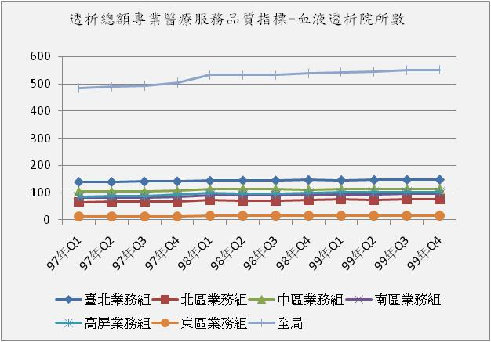
年季 | 臺北業務組 | 北區業務組 | 中區業務組 | 南區業務組 | 高屏業務組 | 東區業務組 | 全局
97年Q1 | 140 | 66 | 104 | 82 | 86 | 12 | 484
97年Q2 | 140 | 68 | 104 | 83 | 87 | 12 | 489
97年Q3 | 141 | 68 | 104 | 83 | 88 | 13 | 493
97年Q4 | 142 | 68 | 107 | 84 | 92 | 13 | 504
98年Q1 | 144 | 72 | 113 | 90 | 98 | 15 | 532
98年Q2 | 145 | 70 | 114 | 91 | 97 | 15 | 532
98年Q3 | 145 | 71 | 114 | 91 | 96 | 15 | 532
98年Q4 | 147 | 73 | 112 | 92 | 99 | 16 | 539
99年Q1 | 146 | 75 | 113 | 92 | 101 | 16 | 543
99年Q2 | 147 | 74 | 113 | 92 | 102 | 16 | 544
99年Q3 | 148 | 76 | 114 | 95 | 103 | 15 | 551
99年Q4 | 148 | 77 | 114 | 95 | 103 | 15 | 552

    - 病患總數：99年第4季病患總數為55825人，99年第4季以臺北區15104人最多，其次高屏區11071人、中區10513人。

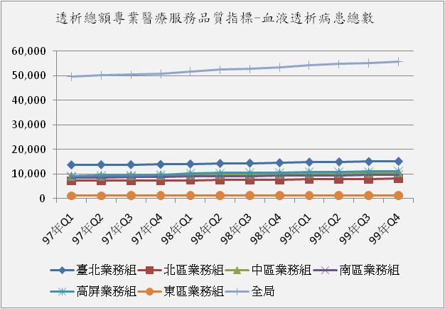
年季 | 臺北業務組 | 北區業務組 | 中區業務組 | 南區業務組 | 高屏業務組 | 東區業務組 | 全局
97年Q1 | 13,717 | 7,233 | 9,086 | 8,619 | 9,200 | 1,110 | 49,723
97年Q2 | 13,816 | 7,297 | 9,254 | 8,632 | 9,387 | 1,140 | 50,270
97年Q3 | 13,807 | 7,235 | 9,383 | 8,734 | 9,422 | 1,171 | 50,431
97年Q4 | 13,923 | 7303 | 9,440 | 8,802 | 9,573 | 1,161 | 50,832
98年Q1 | 14,084 | 7,463 | 9,718 | 9,084 | 10,254 | 1,195 | 51,798
98年Q2 | 14,289 | 7,600 | 9,804 | 9,120 | 10,416 | 1,225 | 52,454
98年Q3 | 14,429 | 7,617 | 9,827 | 9,196 | 10,451 | 1,219 | 52,739
98年Q4 | 14,556 | 7,680 | 9,967 | 9,369 | 10,631 | 1,238 | 53,441
99年Q1 | 14,806 | 7,829 | 10,157 | 9,407 | 10,817 | 1,267 | 54,283
99年Q2 | 14,894 | 7,914 | 10,293 | 9,495 | 10,902 | 1,293 | 54,791
99年Q3 | 15,032 | 8,004 | 10,336 | 9,571 | 10,978 | 1,306 | 55,227
99年Q4 | 15,104 | 8,143 | 10,513 | 9,675 | 11,071 | 1,319 | 55,825

    - 年齡（mean,±SD）：99年第4季平均年齡為62.56歲，年齡標準差為13.33，99年第4季以中區63.18歲最高，其次為臺北區62.99歲。

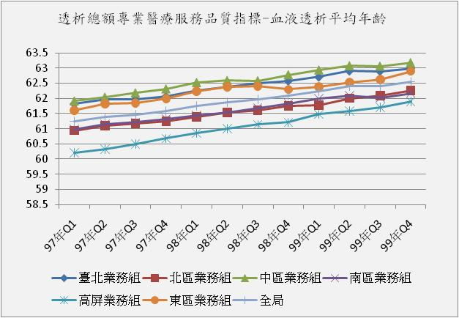
年季 | 臺北業務組 | 北區業務組 | 中區業務組 | 南區業務組 | 高屏業務組 | 東區業務組 | 全局
97年Q1 | 61.83 | 60.94 | 61.91 | 60.98 | 60.21 | 61.60 | 61.25
97年Q2 | 61.96 | 61.10 | 62.04 | 61.15 | 60.32 | 61.83 | 61.38
97年Q3 | 61.98 | 61.18 | 62.18 | 61.21 | 60.49 | 61.85 | 61.47
97年Q4 | 62.07 | 61.25 | 62.31 | 61.32 | 60.68 | 62.00 | 61.59
98年Q1 | 62.26 | 61.39 | 62.52 | 61.44 | 60.85 | 62.24 | 61.76
98年Q2 | 62.39 | 61.53 | 62.59 | 61.54 | 61.01 | 62.38 | 61.88
98年Q3 | 62.49 | 61.61 | 62.58 | 61.69 | 61.14 | 62.40 | 61.97
98年Q4 | 62.58 | 61.76 | 62.78 | 61.83 | 61.21 | 62.30 | 62.09
99年Q1 | 62.71 | 61.78 | 62.94 | 62.00 | 61.47 | 62.37 | 62.24
99年Q2 | 62.91 | 62.00 | 63.08 | 62.09 | 61.59 | 62.53 | 62.40
99年Q3 | 62.90 | 62.09 | 63.06 | 62.01 | 61.70 | 62.63 | 62.41
99年Q4 | 62.99 | 62.26 | 63.18 | 62.17 | 61.89 | 62.90 | 62.56

    - 年齡≧65歲者：
- 99年第4季年齡≧65歲個案共25721人，以臺北區7085人最多、中區5122人第二、其次高屏區4795人。

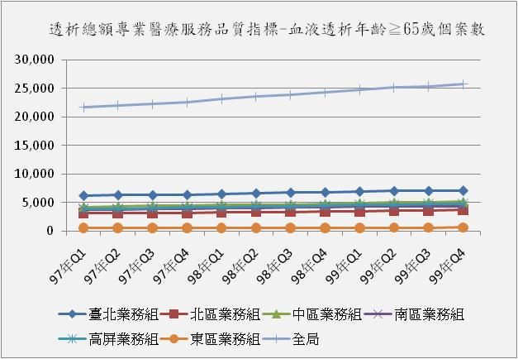
年季 | 臺北業務組 | 北區業務組 | 中區業務組 | 南區業務組 | 高屏業務組 | 東區業務組 | 全局
97年Q1 | 6,231 | 3,116 | 4,230 | 3,704 | 3,861 | 524 | 21,666
97年Q2 | 6,317 | 3,190 | 4,335 | 3,785 | 3,928 | 530 | 22,085
97年Q3 | 6,299 | 3,170 | 4,406 | 3,816 | 4,020 | 526 | 22,237
97年Q4 | 6,367 | 3,188 | 4,440 | 3,894 | 4,111 | 536 | 22,536
98年Q1 | 6,502 | 3,287 | 4,585 | 4,012 | 4,206 | 551 | 23,143
98年Q2 | 6,629 | 3,365 | 4,638 | 4,039 | 4,317 | 569 | 23,557
98年Q3 | 6,744 | 3,373 | 4,665 | 4,106 | 4,376 | 568 | 23,832
98年Q4 | 6,805 | 3,442 | 4,770 | 4,220 | 4,468 | 571 | 24,276
99年Q1 | 6,934 | 3,490 | 4,897 | 4,250 | 4,614 | 589 | 24,774
99年Q2 | 7,009 | 3,572 | 5,012 | 4,285 | 4,664 | 606 | 25,148
99年Q3 | 7,040 | 3,628 | 5,022 | 4,297 | 4,730 | 617 | 25,334
99年Q4 | 7,085 | 3,703 | 5,122 | 4,381 | 4,795 | 635 | 25,721

- 年齡≧65歲百分比：99年第4季年齡≧65歲病人數百分比為46.07﹪，第99年4季以中區48.72﹪最高，其次為東區48.14﹪、台北46.91﹪。

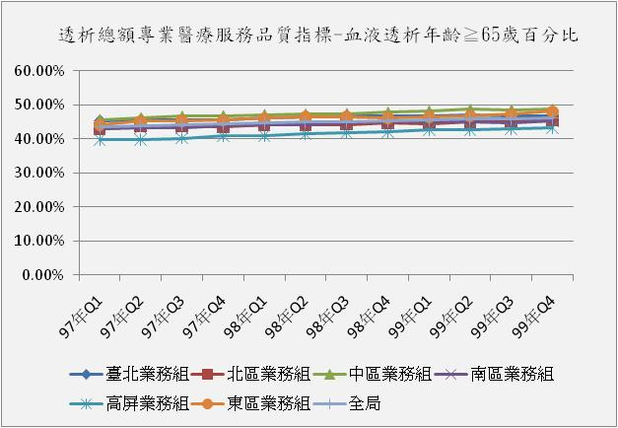
年季 | 臺北業務組 | 北區業務組 | 中區業務組 | 南區業務組 | 高屏業務組 | 東區業務組 | 全局
97年Q1 | 45.43% | 43.08% | 45.71% | 42.91% | 39.80% | 44.18% | 43.57%
97年Q2 | 45.72% | 43.72% | 46.20% | 43.34% | 39.81% | 45.22% | 43.93%
97年Q3 | 45.62% | 43.81% | 46.67% | 43.35% | 40.24% | 45.42% | 44.09%
97年Q4 | 45.73% | 43.65% | 46.84% | 43.83% | 40.85% | 45.50% | 44.33%
98年Q1 | 46.17% | 44.04% | 47.18% | 44.17% | 41.02% | 46.11% | 44.68%
98年Q2 | 46.39% | 44.28% | 47.31% | 44.29% | 41.45% | 46.45% | 44.91%
98年Q3 | 46.74% | 44.28% | 47.47% | 44.65% | 41.87% | 46.60% | 45.19%
98年Q4 | 46.75% | 44.82% | 47.86% | 45.04% | 42.03% | 46.12% | 45.43%
99年Q1 | 46.83% | 44.58% | 48.21% | 45.18% | 42.66% | 46.49% | 45.64%
99年Q2 | 47.06% | 45.14% | 48.69% | 45.13% | 42.78% | 46.87% | 45.90%
99年Q3 | 46.83% | 45.33% | 48.59% | 44.90% | 43.09% | 47.24% | 45.87%
99年Q4 | 46.91% | 45.47% | 48.72% | 45.28% | 43.31% | 48.14% | 46.07%

(五).糖尿病腎病病人數：
- 99年第4季為20606人，99年第4季臺北區5655人最高、其次為高屏區3990人、南區3665人。

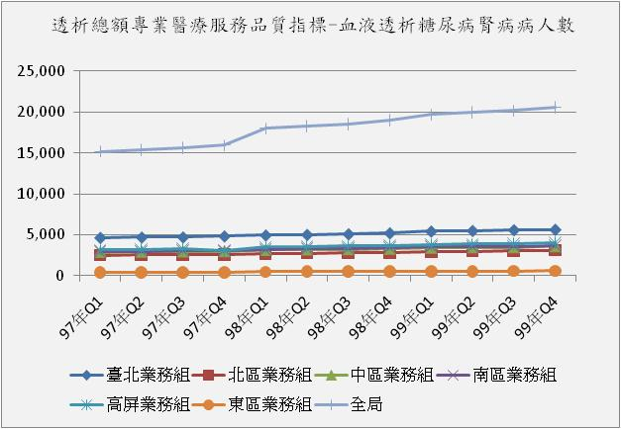
年季 | 臺北業務組 | 北區業務組 | 中區業務組 | 南區業務組 | 高屏業務組 | 東區業務組 | 全局
97年Q1 | 4,666 | 2,495 | 2,861 | 2,927 | 3,122 | 410 | 15,189
97年Q2 | 4,716 | 2,552 | 2,913 | 2,995 | 3,214 | 412 | 15,392
97年Q3 | 4,726 | 2,530 | 2,931 | 3,053 | 3,290 | 427 | 15,602
97年Q4 | 4,846 | 2,594 | 2,976 | 3,116 | 3,001 | 428 | 15,949
98年Q1 | 4,971 | 2,694 | 3,145 | 3,211 | 3,497 | 472 | 17,990
98年Q2 | 5,033 | 2,747 | 3,180 | 3,262 | 3,557 | 494 | 18,273
98年Q3 | 5,105 | 2,763 | 3,230 | 3,329 | 3,606 | 494 | 18,527
98年Q4 | 5,231 | 2,853 | 3,288 | 3,427 | 3,703 | 512 | 19,014
99年Q1 | 5,440 | 2,968 | 3,406 | 3,520 | 3,814 | 538 | 19,686
99年Q2 | 5,517 | 2,990 | 3,469 | 3,567 | 3,857 | 552 | 19,952
99年Q3 | 5,603 | 3,031 | 3,479 | 3,590 | 3,896 | 564 | 20,163
99年Q4 | 5,655 | 3,104 | 3,610 | 3,665 | 3,990 | 582 | 20,606

- 糖尿病腎病病人數百分比：99年第4季糖尿病腎病病人百分比36.91﹪，以東區44.12﹪最高、其次北區38.12﹪、南區37.88﹪。

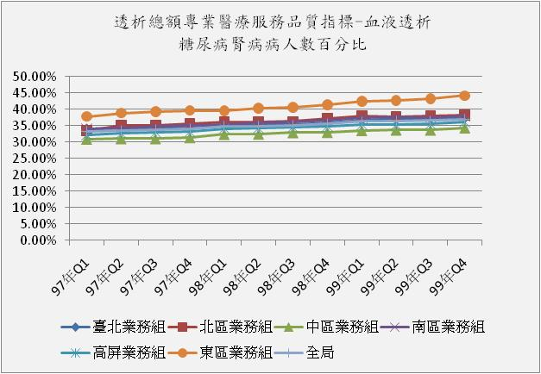
年季 | 臺北業務組 | 北區業務組 | 中區業務組 | 南區業務組 | 高屏業務組 | 東區業務組 | 全局
97年Q1 | 34.02% | 33.49% | 30.92% | 33.91% | 32.18% | 37.77% | 33.22%
97年Q2 | 34.13% | 34.97% | 31.05% | 34.29% | 32.57% | 38.82% | 33.51%
97年Q3 | 34.23% | 34.97% | 31.05% | 34.69% | 32.94% | 39.29% | 33.68%
97年Q4 | 34.81% | 35.52% | 31.40% | 35.07% | 33.22% | 39.64% | 34.12%
98年Q1 | 35.30% | 36.10% | 32.36% | 35.35% | 34.10% | 39.50% | 34.73%
98年Q2 | 35.22% | 36.14% | 32.44% | 35.77% | 34.15% | 40.33% | 34.84%
98年Q3 | 35.38% | 36.27% | 32.87% | 36.20% | 34.50% | 40.53% | 35.13%
98年Q4 | 35.94% | 37.15% | 32.99% | 36.58% | 34.83% | 41.36% | 35.58%
99年Q1 | 36.74% | 37.91% | 33.53% | 37.42% | 35.26% | 42.46% | 36.27%
99年Q2 | 37.04% | 37.78% | 33.70% | 37.57% | 35.38% | 42.69% | 36.41%
99年Q3 | 37.27% | 37.87% | 33.66% | 37.51% | 35.49% | 43.19% | 36.51%
99年Q4 | 37.44% | 38.12% | 34.34% | 37.88% | 36.04% | 44.12% | 36.91%

(六).死亡個案數：99年死亡個案數4124人，以99年臺北1093人最高，其次高屏區813人、中區806人。

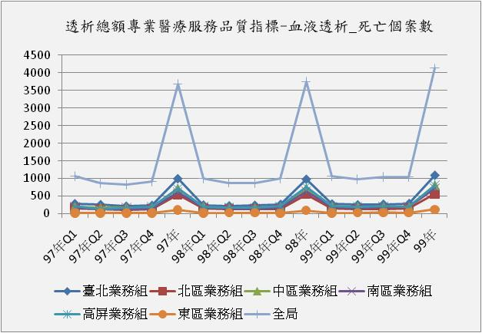

年季 | 臺北業務組 | 北區業務組 | 中區業務組 | 南區業務組 | 高屏業務組 | 東區業務組 | 全局
97年Q1 | 285 | 157 | 205 | 181 | 211 | 28 | 1,067
97年Q2 | 259 | 133 | 165 | 142 | 140 | 29 | 868
97年Q3 | 214 | 119 | 167 | 137 | 168 | 19 | 824
97年Q4 | 238 | 134 | 175 | 153 | 191 | 28 | 919
97年 | 996 | 543 | 712 | 613 | 710 | 104 | 3678
98年Q1 | 248 | 149 | 206 | 175 | 197 | 23 | 998
98年Q2 | 225 | 141 | 152 | 150 | 183 | 30 | 881
98年Q3 | 239 | 127 | 169 | 137 | 165 | 30 | 867
98年Q4 | 267 | 136 | 191 | 172 | 211 | 14 | 991
98年 | 979 | 553 | 718 | 634 | 756 | 97 | 3,737
99年Q1 | 279 | 145 | 217 | 187 | 209 | 22 | 1,059
99年Q2 | 254 | 132 | 193 | 159 | 205 | 32 | 975
99年Q3 | 270 | 131 | 201 | 191 | 211 | 36 | 1,040
99年Q4 | 291 | 153 | 195 | 192 | 188 | 31 | 1,050
99年 | 1,093 | 562 | 806 | 729 | 813 | 121 | 4,124

- 專業醫療服務品質指標（血液透析部分）：
指標5.1：血清白蛋白（Albumin）
積極性目標值
1. 受檢率≧90%
2. 合格為 < 3.5 gm/dl (BCG)或< 3.0 gm/dl (BCP) 百分比< 30%
3. 全國合格率應>80%整體：
- 99年受檢率為98.20﹪，較98年（98.13﹪）為高，符合積極性目標值。
- 血清白蛋白平均值（BCG）為3.90gm/dl，其中＜3.5 gm/dl之百分比為11.42﹪，較98年（11.13﹪）為高。
- 血清白蛋白平均值（BCP）為3.48gm/dl，其中＜3.0 gm/dl之百分比為12.26﹪，較98年（8.79﹪）為高。
- 血清白蛋白平均值(BCG 、BCP2種檢測方式)整體符合積極性目標值。

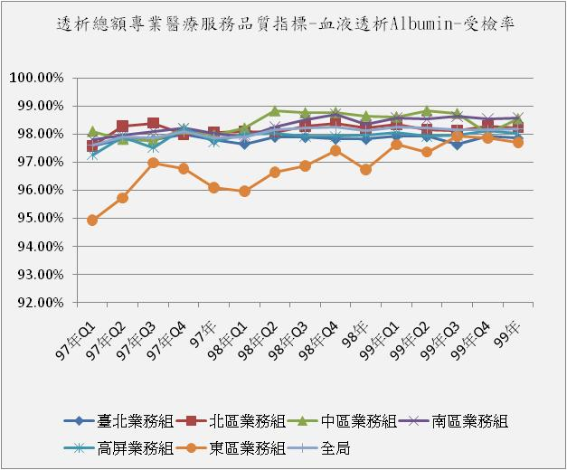

年季 | 臺北業務組 | 北區業務組 | 中區業務組 | 南區業務組 | 高屏業務組 | 東區業務組 | 全局
97年Q1 | 97.59% | 97.59% | 98.10% | 97.82% | 97.27% | 94.94% | 97.60%
97年Q2 | 97.84% | 98.29% | 97.82% | 97.98% | 97.91% | 95.73% | 97.89%
97年Q3 | 97.82% | 98.40% | 97.79% | 98.11% | 97.53% | 96.98% | 97.87%
97年Q4 | 98.01% | 98.01% | 98.19% | 98.21% | 98.21% | 96.77% | 98.09%
97年 | 97.81% | 98.07% | 97.97% | 98.03% | 97.73% | 96.10% | 97.86%
98年Q1 | 97.66% | 98.10% | 98.22% | 97.89% | 97.99% | 95.98% | 97.90%
98年Q2 | 97.91% | 98.08% | 98.84% | 98.25% | 98.03% | 96.65% | 98.16%
98年Q3 | 97.90% | 98.29% | 98.77% | 98.52% | 97.94% | 96.88% | 98.21%
98年Q4 | 97.84% | 98.40% | 98.78% | 98.70% | 97.92% | 97.42% | 98.25%
98年 | 97.83% | 98.22% | 98.65% | 98.34% | 97.97% | 96.74% | 98.13%
99年Q1 | 97.93% | 98.35% | 98.62% | 98.59% | 98.05% | 97.63% | 98.25%
99年Q2 | 97.93% | 98.17% | 98.84% | 98.54% | 97.94% | 97.37% | 98.23%
99年Q3 | 97.64% | 98.13% | 98.74% | 98.63% | 97.97% | 97.93% | 98.16%
99年Q4 | 97.93% | 98.31% | 98.02% | 98.55% | 98.13% | 97.88% | 98.15%
99年 | 97.87% | 98.24% | 98.55% | 98.58% | 98.02% | 97.70% | 98.20%

- 分區別：
    - 99年受檢率全區皆位於監測值範圍內，且較98年呈現上升趨勢。
    - ＜3.5 gm/dl(BCG)之百分比，全區皆位於監測值範圍內，除中區及高屏區下降外，其餘4區皆較98年上升。

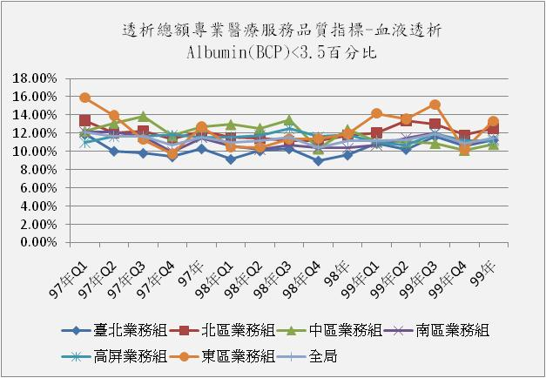
年季 | 臺北業務組 | 北區業務組 | 中區業務組 | 南區業務組 | 高屏業務組 | 東區業務組 | 全局
97年Q1 | 11.90% | 13.39% | 12.26% | 12.15% | 10.99% | 15.90% | 12.12%
97年Q2 | 10.05% | 12.05% | 13.10% | 12.09% | 11.61% | 13.97% | 11.67%
97年Q3 | 9.82% | 12.23% | 13.87% | 11.62% | 11.66% | 11.32% | 11.66%
97年Q4 | 9.42% | 11.35% | 11.73% | 9.93% | 11.80% | 9.73% | 10.72%
97年 | 10.31% | 12.25% | 12.70% | 11.50% | 11.54% | 12.68% | 11.55%
98年Q1 | 9.15% | 11.52% | 12.97% | 10.57% | 11.56% | 10.51% | 11.00%
98年Q2 | 10.08% | 11.48% | 12.56% | 10.25% | 11.77% | 10.46% | 11.14%
98年Q3 | 10.31% | 11.14% | 13.48% | 10.69% | 12.49% | 11.38% | 11.56%
98年Q4 | 8.98% | 11.15% | 10.31% | 10.37% | 11.61% | 11.40% | 10.39%
98年 | 9.61% | 11.78% | 12.42% | 10.38% | 11.88% | 11.95% | 11.13%
99年Q1 | 10.91% | 12.03% | 11.09% | 10.69% | 10.97% | 14.18% | 11.15%
99年Q2 | 10.24% | 13.38% | 11.09% | 11.49% | 10.74% | 13.59% | 11.25%
99年Q3 | 11.68% | 13.03% | 10.92% | 12.01% | 11.99% | 15.14% | 11.94%
99年Q4 | 10.58% | 11.81% | 10.15% | 10.77% | 11.22% | 10.24% | 10.85%
99年 | 11.26% | 12.53% | 10.81% | 11.37% | 11.19% | 13.33% | 11.42%

  - ＜3.0 gm/dl(BCP)之百分比，全區皆位於監測值範圍內；除北區及東區業務組較98年下降外，其餘4區皆較98年上升。

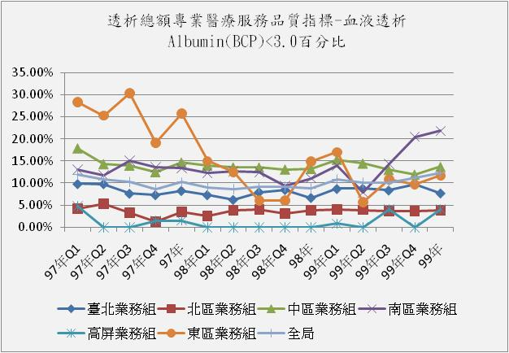
年季 | 臺北業務組 | 北區業務組 | 中區業務組 | 南區業務組 | 高屏業務組 | 東區業務組 | 全局
97年Q1 | 9.81% | 4.23% | 17.89% | 13.04% | 4.70% | 28.35% | 11.87%
97年Q2 | 9.80% | 5.36% | 14.33% | 11.69% | 0.00% | 25.25% | 10.89%
97年Q3 | 7.62% | 3.25% | 14.00% | 15.11% | 0.00% | 30.36% | 10.28%
97年Q4 | 7.31% | 1.20% | 12.53% | 13.55% | 1.50% | 19.06% | 8.59%
97年 | 8.27% | 3.51% | 14.67% | 13.31% | 1.52% | 25.74% | 10.18%
98年Q1 | 7.30% | 2.58% | 14.01% | 12.30% | 0.00% | 14.97% | 8.99%
98年Q2 | 6.23% | 3.80% | 13.58% | 12.68% | 0.00% | 12.46% | 8.56%
98年Q3 | 7.94% | 4.03% | 13.56% | 12.50% | 0.00% | 6.00% | 9.10%
98年Q4 | 8.47% | 3.05% | 13.10% | 9.38% | 0.00% | 6.00% | 9.14%
98年 | 6.67% | 3.87% | 13.23% | 11.08% | 0.00% | 14.91% | 8.79%
99年Q1 | 8.71% | 3.97% | 15.31% | 13.89% | 0.80% | 17.00% | 10.91%
99年Q2 | 8.78% | 3.89% | 14.44% | 7.84% | 0.00% | 5.70% | 10.13%
99年Q3 | 8.36% | 3.67% | 13.00% | 14.34% | 4.10% | 10.87% | 10.16%
99年Q4 | 9.77% | 3.65% | 11.94% | 20.48% | 0.00% | 9.69% | 11.16%
99年 | 7.70% | 3.79% | 13.69% | 21.78% | 4.10% | 11.66% | 12.26%

- 層級別：
    - 99年受檢率各層級皆位於監測值範圍內，除地區較98年呈現下降趨勢外；其餘較98年呈現上升趨勢。

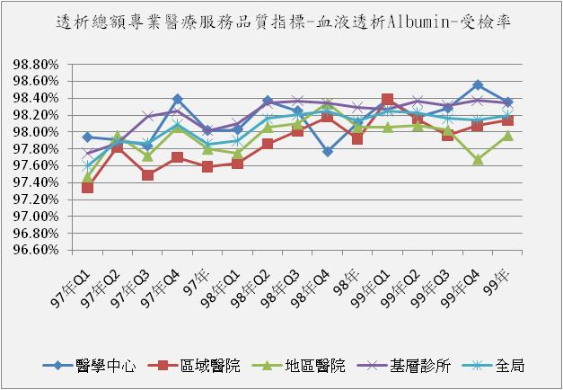
年季 | 醫學中心 | 區域醫院 | 地區醫院 | 基層診所 | 全局
97年Q1 | 97.94% | 97.34% | 97.47% | 97.75% | 97.60%
97年Q2 | 97.91% | 97.82% | 97.96% | 97.87% | 97.89%
97年Q3 | 97.84% | 97.49% | 97.72% | 98.19% | 97.87%
97年Q4 | 98.39% | 97.70% | 98.06% | 98.25% | 98.09%
97年 | 98.02% | 97.59% | 97.80% | 98.02% | 97.86%
98年Q1 | 98.03% | 97.63% | 97.75% | 98.10% | 97.90%
98年Q2 | 98.37% | 97.86% | 98.06% | 98.34% | 98.16%
98年Q3 | 98.25% | 98.01% | 98.10% | 98.37% | 98.21%
98年Q4 | 97.77% | 98.18% | 98.34% | 98.34% | 98.25%
98年 | 98.11% | 97.92% | 98.06% | 98.29% | 98.13%
99年Q2 | 98.18% | 98.16% | 98.08% | 98.36% | 98.23%
99年Q3 | 98.28% | 97.96% | 98.03% | 98.31% | 98.16%
99年Q4 | 98.55% | 98.08% | 97.68% | 98.37% | 98.15%
99年 | 98.35% | 98.14% | 97.96% | 98.34% | 98.20%

    - ＜3.5 gm/dl(BCG)之百分比，各層級皆位於監測值範圍內，除基層較98年呈現下降趨勢外；其餘層級較98年呈現上升趨勢。

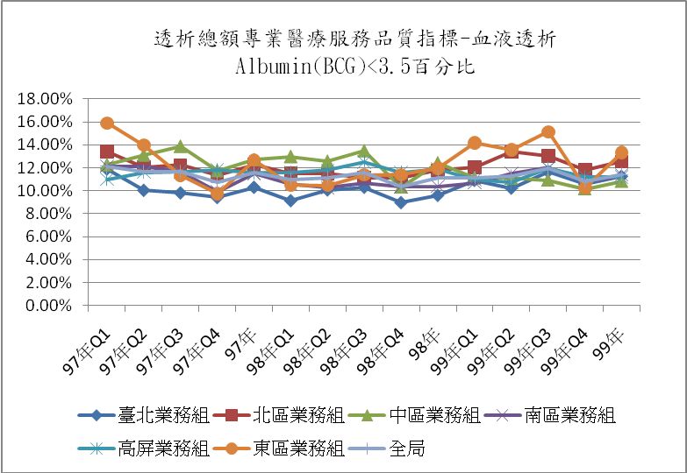

年季 | 醫學中心 | 區域醫院 | 地區醫院 | 基層診所 | 全局
97年Q1 | 10.24% | 15.23% | 12.88% | 10.45% | 12.12%
97年Q2 | 10.29% | 14.37% | 12.13% | 10.31% | 11.67%
97年Q3 | 10.08% | 14.60% | 12.52% | 9.99% | 11.66%
97年Q4 | 10.24% | 13.97% | 10.97% | 9.03% | 10.72%
97年 | 10.22% | 14.55% | 12.18% | 9.96% | 11.55%
98年Q1 | 10.69% | 14.63% | 11.98% | 8.70% | 11.00%
98年Q2 | 9.57% | 14.73% | 12.37% | 9.03% | 11.14%
98年Q3 | 10.99% | 14.18% | 12.30% | 10.04% | 11.56%
98年Q4 | 9.87% | 13.51% | 10.93% | 8.72% | 10.39%
98年 | 10.28% | 14.46% | 11.85% | 9.17% | 11.13%
99年Q1 | 9.91% | 14.99% | 12.32% | 9.00% | 11.15%
99年Q2 | 11.28% | 14.88% | 12.55% | 8.89% | 11.25%
99年Q3 | 12.07 % | 15.14 % | 14.31 % | 9.18 % | 11.94%
99年Q4 | 11.29 % | 13.64 % | 13.48 % | 8.13 % | 10.85%
99年 | 12.22 % | 14.63 % | 13.23 % | 8.77 % | 11.42%

    - ＜3.0 gm/dl(BCP)之百分比，各層級皆位於監測值範圍內，皆較98年呈現上升趨勢。

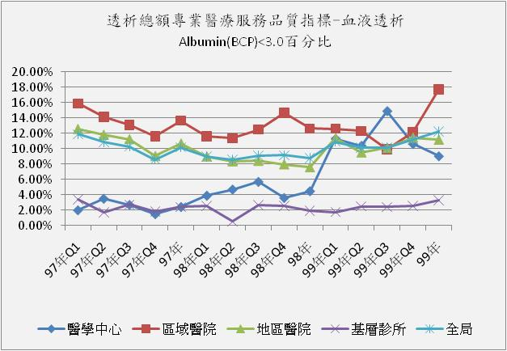
年季 | 醫學中心 | 區域醫院 | 地區醫院 | 基層診所 | 全局
97年Q1 | 2.00% | 15.86% | 12.55% | 3.43% | 11.87%
97年Q2 | 3.50% | 14.10% | 11.80% | 1.73% | 10.89%
97年Q3 | 2.70% | 13.04% | 11.23% | 2.72% | 10.28%
97年Q4 | 1.50% | 11.60% | 9.04% | 1.80% | 8.59%
97年 | 2.42% | 13.64% | 10.66% | 2.41% | 10.18%
98年Q1 | 3.90% | 11.62% | 8.98% | 2.55% | 8.99%
98年Q2 | 4.70% | 11.34% | 8.36% | 0.52% | 8.56%
98年Q3 | 5.70% | 12.48% | 8.41% | 2.63% | 9.10%
98年Q4 | 3.60% | 14.66% | 7.97% | 2.58% | 9.14%
98年 | 4.48% | 12.60% | 7.58% | 1.89% | 8.79%
99年Q1 | 11.30% | 12.59% | 11.34% | 1.75% | 10.91%
99年Q2 | 10.39% | 12.30% | 9.51% | 2.49% | 10.13%
99年Q3 | 14.91% | 9.94% | 10.10% | 2.40% | 10.16%
99年Q4 | 10.63% | 12.17% | 11.43% | 2.54% | 11.16%
99年 | 9.03% | 17.70% | 11.17% | 3.31% | 12.26%

指標5.2：Kt/V
積極性目標值
1. 受檢率≧90%
2. 合格為< 1.2百分比< 10%
3. 全國合格率應>80%
- 整體：
- 99年Kt/V受檢率為96.95﹪，符合積極性目標值，較98年（96.79﹪）為高。
- 99年Kt/V平均值1.70，＜1.2百分比 3.10﹪，符合積極性目標值。
- 分區別：
  - 99年受檢率全區皆位於監測值範圍內；除北區、中區業務組較98年略下降之外，其餘各區皆較98年呈現上升趨勢。

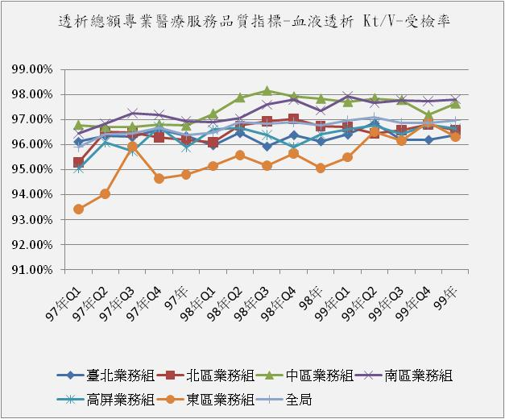

年季 | 臺北業務組 | 北區業務組 | 中區業務組 | 南區業務組 | 高屏業務組 | 東區業務組 | 全局
97年Q1 | 96.12% | 95.29% | 96.79% | 96.46% | 95.05% | 93.42% | 95.91%
97年Q2 | 96.36% | 96.53% | 96.70% | 96.83% | 96.10% | 94.03% | 96.42%
97年Q3 | 96.31% | 96.49% | 96.72% | 97.26% | 95.73% | 95.94% | 96.45%
97年Q4 | 96.61% | 96.30% | 96.81% | 97.20% | 96.72% | 94.65% | 96.68%
97年 | 96.35% | 96.20% | 96.76% | 96.95% | 95.89% | 94.81% | 96.38%
98年Q1 | 95.98% | 96.10% | 97.24% | 96.90% | 96.60% | 95.15% | 96.50%
98年Q2 | 96.47% | 96.76% | 97.88% | 97.05% | 96.67% | 95.59% | 96.89%
98年Q3 | 95.93% | 96.93% | 98.15% | 97.60% | 96.39% | 95.16% | 96.85%
98年Q4 | 96.39% | 97.04% | 97.92% | 97.79% | 95.92% | 95.64% | 96.90%
98年 | 96.14% | 96.74% | 97.83% | 97.37% | 96.42% | 95.07% | 96.79%
99年Q1 | 96.41% | 96.72% | 97.71% | 97.95% | 96.62% | 95.50% | 96.98%
99年Q2 | 96.86% | 96.45% | 97.85% | 97.68% | 96.78% | 96.52% | 97.11%
99年Q3 | 96.18% | 96.58% | 97.78% | 97.78% | 96.42% | 96.17% | 96.86%
99年Q4 | 96.20% | 96.81% | 97.18% | 97.75% | 96.80% | 96.89% | 96.88%
99年 | 96.40% | 96.60% | 97.64% | 97.82% | 96.65% | 96.31% | 96.95%

  - 99年＜1.2之百分比，全區皆位於監測值範圍內，除東區業務組較98年略上升之外；各區皆較98年下降或持平。

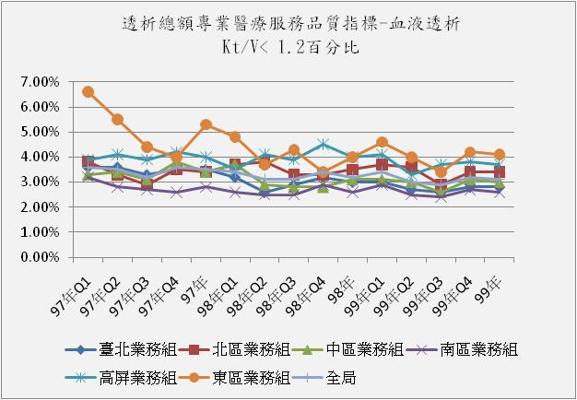
年季 | 臺北業務組 | 北區業務組 | 中區業務組 | 南區業務組 | 高屏業務組 | 東區業務組 | 全局
97年Q1 | 3.60% | 3.80% | 3.30% | 3.20% | 3.90% | 6.60% | 3.60%
97年Q2 | 3.60% | 3.30% | 3.40% | 2.80% | 4.10% | 5.50% | 3.50%
97年Q3 | 3.30% | 2.90% | 3.10% | 2.70% | 3.90% | 4.40% | 3.20%
97年Q4 | 3.50% | 3.50% | 3.80% | 2.60% | 4.20% | 4.00% | 3.60%
97年 | 3.50% | 3.40% | 3.40% | 2.80% | 4.00% | 5.30% | 3.50%
98年Q1 | 3.20% | 3.70% | 3.70% | 2.60% | 3.50% | 4.80% | 3.40%
98年Q2 | 2.60% | 3.80% | 2.90% | 2.50% | 4.10% | 3.70% | 3.10%
98年Q3 | 2.90% | 3.30% | 2.80% | 2.50% | 3.90% | 4.30% | 3.10%
98年Q4 | 3.20% | 3.30% | 2.80% | 2.90% | 4.50% | 3.40% | 3.40%
98年 | 3.00% | 3.50% | 3.10% | 2.60% | 4.00% | 4.00% | 3.20%
99年Q1 | 3.00% | 3.70% | 3.10% | 2.90% | 4.10% | 4.60% | 3.40%
99年Q2 | 2.70% | 3.60% | 3.00% | 2.50% | 3.30% | 4.00% | 3.00%
99年Q3 | 2.60% | 2.90% | 2.60% | 2.40% | 3.70% | 3.40% | 2.90%
99年Q4 | 2.80% | 3.40% | 3.10% | 2.70% | 3.80% | 4.20% | 3.20%
99年 | 2.80% | 3.40% | 3.00% | 2.60% | 3.70% | 4.10% | 3.10%

- 層級別：
- 99年Kt/V受檢率各層級皆位於監測值範圍內，除地區較98年略下降之外，其他層級較98年呈現上升趨勢。

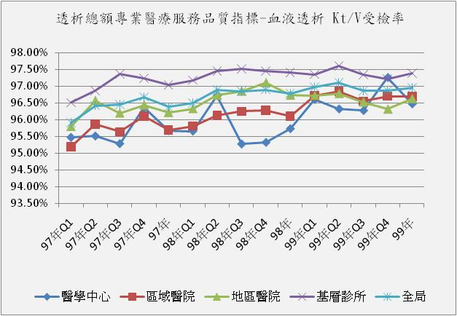
年季 | 醫學中心 | 區域醫院 | 地區醫院 | 基層診所 | 全局
97年Q1 | 95.47% | 95.19% | 95.80% | 96.51% | 95.91%
97年Q2 | 95.51% | 95.87% | 96.57% | 96.87% | 96.42%
97年Q3 | 95.28% | 95.64% | 96.20% | 97.37% | 96.45%
97年Q4 | 96.36% | 96.11% | 96.44% | 97.24% | 96.68%
97年 | 95.67% | 95.70% | 96.22% | 97.04% | 96.38%
98年Q1 | 95.66% | 95.81% | 96.33% | 97.18% | 96.50%
98年Q2 | 96.72% | 96.13% | 96.73% | 97.45% | 96.89%
98年Q3 | 95.27% | 96.25% | 96.85% | 97.52% | 96.85%
98年Q4 | 95.32% | 96.28% | 97.10% | 97.45% | 96.90%
98年 | 95.73% | 96.11% | 96.73% | 97.41% | 96.79%
99年Q1 | 96.61% | 96.72% | 96.72% | 97.36% | 96.98%
99年Q2 | 96.32% | 96.85% | 96.78% | 97.61% | 97.11%
99年Q3 | 96.27% | 96.56% | 96.53% | 97.35% | 96.86%
99年Q4 | 97.26% | 96.70% | 96.32% | 97.21% | 96.88%
99年 | 96.47% | 96.70% | 96.63% | 97.38% | 96.95%

- ＜1.2百分比，各層級皆位於監測值範圍內，除地區較98年略上升之外，其他層級較98年呈現下降趨勢。

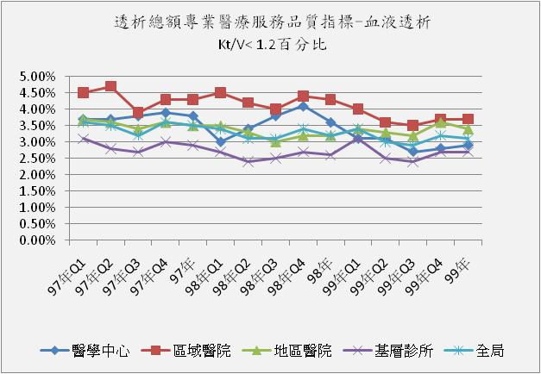

年季 | 醫學中心 | 區域醫院 | 地區醫院 | 基層診所 | 全局
97年Q1 | 3.70% | 4.50% | 3.70% | 3.10% | 3.60%
97年Q2 | 3.70% | 4.70% | 3.60% | 2.80% | 3.50%
97年Q3 | 3.80% | 3.90% | 3.40% | 2.70% | 3.20%
97年Q4 | 3.90% | 4.30% | 3.60% | 3.00% | 3.60%
97年 | 3.80% | 4.30% | 3.50% | 2.90% | 3.50%
98年Q1 | 3.00% | 4.50% | 3.50% | 2.70% | 3.40%
98年Q2 | 3.40% | 4.20% | 3.30% | 2.40% | 3.10%
98年Q3 | 3.80% | 4.00% | 3.00% | 2.50% | 3.10%
98年Q4 | 4.10% | 4.40% | 3.20% | 2.70% | 3.40%
98年 | 3.60% | 4.30% | 3.20% | 2.60% | 3.20%
99年Q1 | 3.10% | 4.00% | 3.40% | 3.10% | 3.40%
99年Q2 | 3.10% | 3.60% | 3.30% | 2.50% | 3.00%
99年Q3 | 2.70% | 3.50% | 3.20% | 2.40% | 2.90%
99年Q4 | 2.80% | 3.70% | 3.60% | 2.70% | 3.20%
99年 | 2.90% | 3.70% | 3.40% | 2.70% | 3.10%

指標5.3：Hct
積極性目標值
1. 受檢率≧90%
2. 合格為<24%之百分比< 15%
3. 全國合格率應>80%
- 整體：
- 99年Hct受檢率為98.28%，符合積極性目標值，較98年（98.26%）為高。
- 99年Hct平均值為31.68%，其中＜24%之 百分比為2.7﹪符合積極性目標值，較98年（2.5﹪）為高。
- 分區別：
    - 99年受檢率全區皆位於監測值範圍，且多數分區較98年呈現上升趨勢。

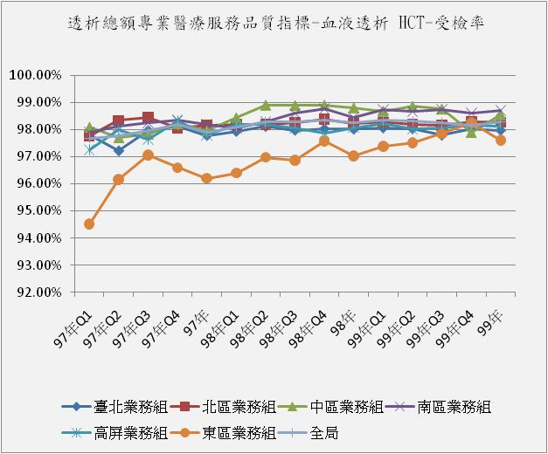

年季 | 臺北業務組 | 北區業務組 | 中區業務組 | 南區業務組 | 高屏業務組 | 東區業務組 | 全局
97年Q1 | 97.82% | 97.77% | 98.09% | 97.90% | 97.26% | 94.52% | 97.69%
97年Q2 | 97.23% | 98.34% | 97.70% | 98.12% | 98.01% | 96.16% | 97.76%
97年Q3 | 97.97% | 98.45% | 97.83% | 98.25% | 97.64% | 97.06% | 97.98%
97年Q4 | 98.13% | 98.06% | 98.22% | 98.37% | 98.33% | 96.60% | 98.18%
97年 | 97.79% | 98.16% | 97.96% | 98.20% | 97.81% | 96.21% | 97.91%
98年Q1 | 97.94% | 98.20% | 98.44% | 98.06% | 98.19% | 96.40% | 98.11%
98年Q2 | 98.12% | 98.20% | 98.91% | 98.29% | 98.20% | 96.98% | 98.30%
98年Q3 | 97.98% | 98.27% | 98.89% | 98.60% | 98.05% | 96.88% | 98.29%
98年Q4 | 98.03% | 98.39% | 98.91% | 98.78% | 97.88% | 97.58% | 98.34%
98年 | 98.02% | 98.24% | 98.81% | 98.46% | 98.08% | 97.03% | 98.26%
99年Q1 | 98.07% | 98.28% | 98.68% | 98.73% | 98.22% | 97.40% | 98.34%
99年Q2 | 98.04% | 98.19% | 98.86% | 98.68% | 98.02% | 97.53% | 98.31%
99年Q3 | 97.80% | 98.15% | 98.76% | 98.76% | 98.08% | 97.86% | 98.25%
99年Q4 | 98.02% | 98.31% | 97.90% | 98.60% | 98.17% | 98.26% | 98.17%
99年 | 97.98% | 98.28% | 98.56% | 98.72% | 98.13% | 97.62% | 98.28%

- ＜24%之百分比，全區皆位於監測值範圍，且較98年呈現上升趨勢。
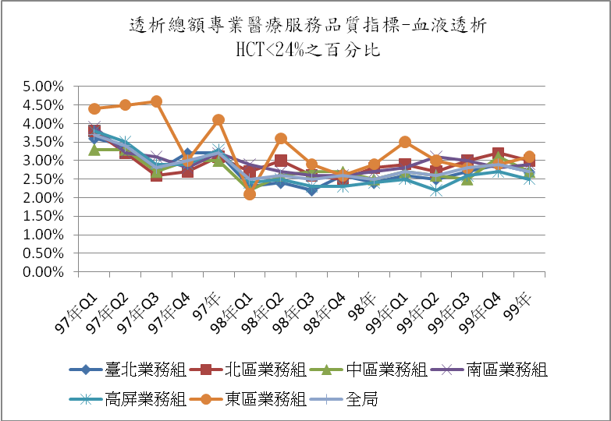

年季 | 臺北業務組 | 北區業務組 | 中區業務組 | 南區業務組 | 高屏業務組 | 東區業務組 | 全局
97年Q1 | 3.60% | 3.80% | 3.30% | 3.90% | 3.80% | 4.40% | 3.70%
97年Q2 | 3.40% | 3.20% | 3.30% | 3.20% | 3.50% | 4.50% | 3.40%
97年Q3 | 2.70% | 2.60% | 2.70% | 3.10% | 2.90% | 4.60% | 2.80%
97年Q4 | 3.20% | 2.70% | 3.00% | 2.80% | 2.90% | 3.00% | 3.00%
97年 | 3.20% | 3.10% | 3.00% | 3.20% | 3.30% | 4.10% | 3.20%
98年Q1 | 2.30% | 2.70% | 2.20% | 2.90% | 2.40% | 2.10% | 2.50%
98年Q2 | 2.40% | 3.00% | 2.60% | 2.70% | 2.50% | 3.60% | 2.60%
98年Q3 | 2.20% | 2.60% | 2.70% | 2.60% | 2.30% | 2.90% | 2.50%
98年Q4 | 2.60% | 2.50% | 2.70% | 2.60% | 2.30% | 2.60% | 2.60%
98年 | 2.40% | 2.80% | 2.50% | 2.70% | 2.40% | 2.90% | 2.50%
99年Q1 | 2.60% | 2.90% | 2.70% | 2.80% | 2.50% | 3.50% | 2.70%
99年Q2 | 2.50% | 2.70% | 2.60% | 3.10% | 2.20% | 3.00% | 2.60%
99年Q3 | 2.70% | 3.00% | 2.50% | 3.00% | 2.60% | 2.80% | 2.80%
99年Q4 | 2.90% | 3.20% | 3.10% | 2.80% | 2.70% | 2.90% | 2.90%
99年 | 2.70% | 3.00% | 2.70% | 2.90% | 2.50% | 3.10% | 2.70%

(三)層級別：
      - 99年Hct受檢率，各層級皆位於監測值範圍內。
      - ＜24%之百分比，各層級皆位於監測值範圍內，且較98年呈現成長趨勢。

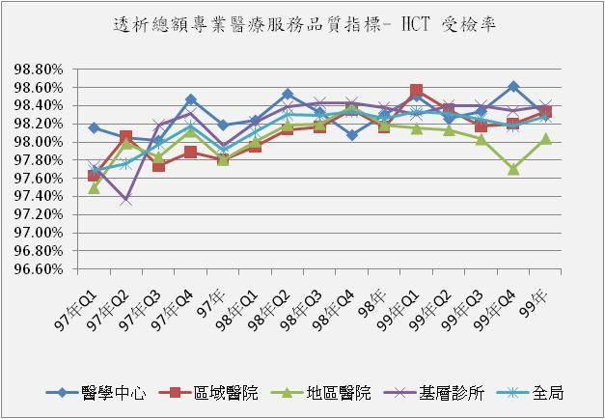
年季 | 醫學中心 | 區域醫院 | 地區醫院 | 基層診所 | 全局
97年Q1 | 98.16% | 97.63% | 97.50% | 97.73% | 97.69%
97年Q2 | 98.05% | 98.06% | 97.99% | 97.37% | 97.76%
97年Q3 | 98.02% | 97.74% | 97.84% | 98.19% | 97.98%
97年Q4 | 98.47% | 97.89% | 98.12% | 98.32% | 98.18%
97年 | 98.19% | 97.81% | 97.81% | 97.96% | 97.91%
98年Q1 | 98.24% | 97.95% | 98.01% | 98.22% | 98.11%
98年Q2 | 98.53% | 98.14% | 98.19% | 98.39% | 98.30%
98年Q3 | 98.33% | 98.17% | 98.20% | 98.43% | 98.29%
98年Q4 | 98.08% | 98.36% | 98.39% | 98.43% | 98.34%
98年 | 98.30% | 98.17% | 98.19% | 98.38% | 98.26%
99年Q1 | 98.51% | 98.58% | 98.15% | 98.31% | 98.34%
99年Q2 | 98.26% | 98.36% | 98.14% | 98.41% | 98.31%
99年Q3 | 98.34% | 98.18% | 98.03% | 98.40% | 98.25%
99年Q4 | 98.61% | 98.20% | 97.71% | 98.34% | 98.17%
99年 | 98.29% | 98.33% | 98.04% | 98.40% | 98.28%

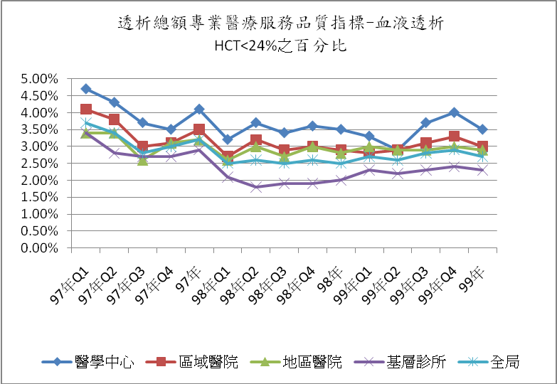
年季 | 醫學中心 | 區域醫院 | 地區醫院 | 基層診所 | 全局
97年Q1 | 4.70% | 4.10% | 3.40% | 3.40% | 3.70%
97年Q2 | 4.30% | 3.80% | 3.40% | 2.80% | 3.40%
97年Q3 | 3.70% | 3.00% | 2.60% | 2.70% | 2.80%
97年Q4 | 3.50% | 3.10% | 3.10% | 2.70% | 3.00%
97年 | 4.10% | 3.50% | 3.20% | 2.90% | 3.20%
98年Q1 | 3.20% | 2.70% | 2.60% | 2.10% | 2.50%
98年Q2 | 3.70% | 3.20% | 3.00% | 1.80% | 2.60%
98年Q3 | 3.40% | 2.90% | 2.70% | 1.90% | 2.50%
98年Q4 | 3.60% | 3.00% | 3.00% | 1.90% | 2.60%
98年 | 3.50% | 2.90% | 2.80% | 2.00% | 2.50%
99年Q1 | 3.30% | 2.80% | 3.00% | 2.30% | 2.70%
99年Q2 | 2.90% | 2.90% | 2.90% | 2.20% | 2.60%
99年Q3 | 3.70% | 3.10% | 2.90% | 2.30% | 2.80%
99年Q4 | 4.00% | 3.30% | 3.00% | 2.40% | 2.90%
99年 | 3.50% | 3.00% | 2.90% | 2.30% | 2.70%

.指標5.4：住院率（次/100人月）
- 整體：
99年住院率為3.57次/100人月，與98年（3.69次/100人月）下降。
- 分區別：
99年除東區業務組較98年上升外，其餘各區皆較98年下降。

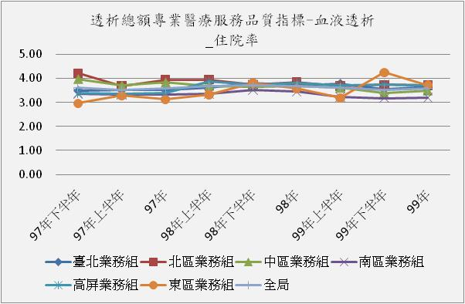
年季 | 臺北業務組 | 北區業務組 | 中區業務組 | 南區業務組 | 高屏業務組 | 東區業務組 | 全局
97年下半年 | 3.49 | 4.21 | 3.97 | 3.35 | 3.4 | 2.96 | 3.63
97年上半年 | 3.53 | 3.69 | 3.7 | 3.33 | 3.36 | 3.28 | 3.51
97年 | 3.51 | 3.95 | 3.83 | 3.34 | 3.38 | 3.12 | 3.57
98年上半年 | 3.62 | 3.95 | 3.69 | 3.35 | 3.87 | 3.32 | 3.68
98年下半年 | 3.81 | 3.73 | 3.66 | 3.52 | 3.75 | 3.81 | 3.7
98年 | 3.71 | 3.84 | 3.67 | 3.44 | 3.81 | 3.57 | 3.69
99年上半年 | 3.78 | 3.68 | 3.61 | 3.24 | 3.70 | 3.18 | 3.61
99年下半年 | 3.55 | 3.73 | 3.38 | 3.18 | 3.74 | 4.24 | 3.53
99年 | 3.66 | 3.70 | 3.49 | 3.21 | 3.72 | 3.72 | 3.57

- 層級別：
99年全區皆較98年呈現下降趨勢。

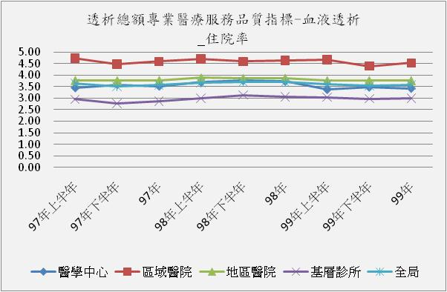
年季 | 醫學中心 | 區域醫院 | 地區醫院 | 基層診所 | 全局
97年上半年 | 3.45 | 4.72 | 3.77 | 2.95 | 3.63
97年下半年 | 3.59 | 4.47 | 3.76 | 2.78 | 3.51
97年 | 3.52 | 4.59 | 3.77 | 2.86 | 3.57
98年上半年 | 3.69 | 4.7 | 3.88 | 2.99 | 3.68
98年下半年 | 3.76 | 4.59 | 3.86 | 3.14 | 3.7
98年 | 3.73 | 4.64 | 3.87 | 3.07 | 3.69
99年上半年 | 3.37 | 4.66 | 3.76 | 3.04 | 3.61
99年下半年 | 3.48 | 4.39 | 3.77 | 2.98 | 3.53
99年 | 3.43 | 4.52 | 3.76 | 3.01 | 3.57

指標5.5：死亡率
- 整體：
- 99年透析時間＜1年之死亡率為0.77%，較98年0.84%為低。
- 透析時間≧1年之死亡率為0.64%，較98年0.59%為高。
- 分區別：
  - 99年透析時間＜1年之死亡率，除了南區、東區業務組較98年上升外，其餘各區較98年下降。
  - 透析時間≧1年之死亡率，除了北區業務組較98年下降外，各區皆較98年上升。

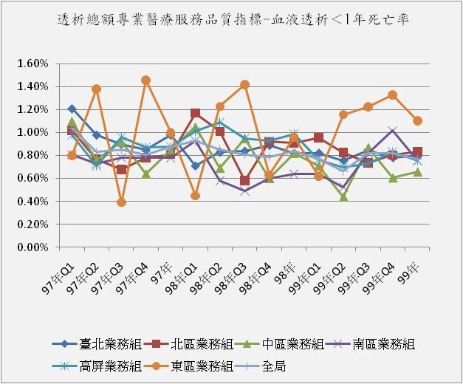
年季 | 臺北業務組 | 北區業務組 | 中區業務組 | 南區業務組 | 高屏業務組 | 東區業務組 | 全局
97年Q1 | 1.21% | 1.02% | 1.10% | 0.81% | 0.98% | 0.80% | 1.04%
97年Q2 | 0.98% | 0.77% | 0.76% | 0.73% | 0.71% | 1.38% | 0.83%
97年Q3 | 0.90% | 0.68% | 0.92% | 0.78% | 0.96% | 0.39% | 0.85%
97年Q4 | 0.85% | 0.78% | 0.64% | 0.78% | 0.87% | 1.46% | 0.81%
97年 | 0.98% | 0.81% | 0.85% | 0.78% | 0.88% | 1.00% | 0.88%
98年Q1 | 0.71% | 1.17% | 1.05% | 0.93% | 1.01% | 0.45% | 0.93%
98年Q2 | 0.83% | 1.01% | 0.69% | 0.58% | 1.09% | 1.23% | 0.85%
98年Q3 | 0.84% | 0.58% | 0.95% | 0.49% | 0.95% | 1.42% | 0.81%
98年Q4 | 0.89% | 0.92% | 0.60% | 0.60% | 0.93% | 0.63% | 0.79%
98年 | 0.82% | 0.91% | 0.82% | 0.64% | 0.99% | 0.96% | 0.84%
99年Q1 | 0.82% | 0.96% | 0.71% | 0.64% | 0.76% | 0.62% | 0.77%
99年Q2 | 0.76% | 0.83% | 0.44% | 0.52% | 0.70% | 1.16% | 0.67%
99年Q3 | 0.85% | 0.74% | 0.87% | 0.82% | 0.73% | 1.23% | 0.82%
99年Q4 | 0.78% | 0.80% | 0.61% | 1.02% | 0.84% | 1.33% | 0.82%
99年 | 0.80% | 0.83% | 0.66% | 0.75% | 0.76% | 1.10% | 0.77%

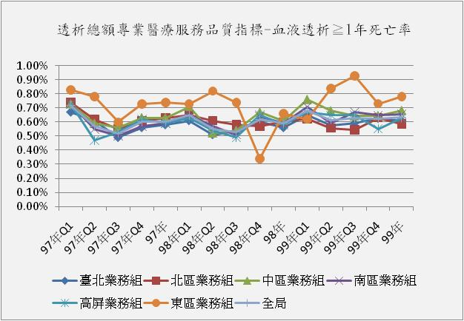
年季 | 臺北業務組 | 北區業務組 | 中區業務組 | 南區業務組 | 高屏業務組 | 東區業務組 | 全局
97年Q1 | 0.67% | 0.74% | 0.73% | 0.73% | 0.73% | 0.83% | 0.72%
97年Q2 | 0.61% | 0.62% | 0.59% | 0.55% | 0.47% | 0.78% | 0.57%
97年Q3 | 0.49% | 0.55% | 0.56% | 0.50% | 0.53% | 0.60% | 0.52%
97年Q4 | 0.56% | 0.61% | 0.63% | 0.57% | 0.62% | 0.73% | 0.60%
97年 | 0.58% | 0.63% | 0.63% | 0.59% | 0.59% | 0.74% | 0.60%
98年Q1 | 0.61% | 0.65% | 0.71% | 0.65% | 0.63% | 0.73% | 0.65%
98年Q2 | 0.51% | 0.61% | 0.52% | 0.57% | 0.54% | 0.82% | 0.55%
98年Q3 | 0.54% | 0.58% | 0.54% | 0.51% | 0.49% | 0.74% | 0.53%
98年Q4 | 0.60% | 0.57% | 0.67% | 0.64% | 0.65% | 0.34% | 0.62%
98年 | 0.56% | 0.60% | 0.61% | 0.59% | 0.58% | 0.66% | 0.59%
99年Q1 | 0.65% | 0.62% | 0.76% | 0.71% | 0.67% | 0.62% | 0.68%
99年Q2 | 0.57% | 0.56% | 0.68% | 0.59% | 0.65% | 0.84% | 0.62%
99年Q3 | 0.59% | 0.54% | 0.64% | 0.67% | 0.65% | 0.93% | 0.63%
99年Q4 | 0.63% | 0.63% | 0.65% | 0.65% | 0.55% | 0.73% | 0.62%
99年 | 0.61% | 0.59% | 0.68% | 0.66% | 0.63% | 0.78% | 0.64%

- 層級別：
- 99年透析時間＜1年之死亡率，除基層診所較98年呈現上升趨勢，其餘各層級皆較98年呈現下降趨勢。
- 透析時間≧1年之死亡率，各層級皆較98年呈現上升或持平趨勢。

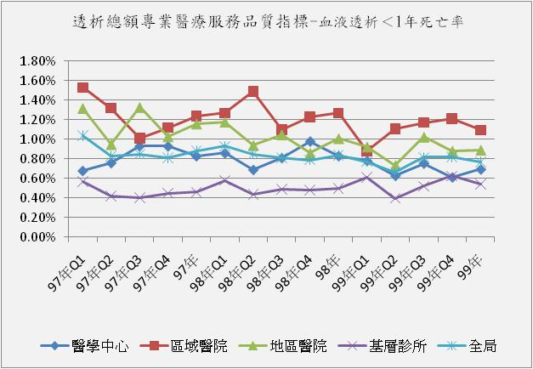
年季 | 醫學中心 | 區域醫院 | 地區醫院 | 基層診所 | 全局
97年Q1 | 0.68% | 1.53% | 1.32% | 0.57% | 1.04%
97年Q2 | 0.76% | 1.32% | 0.95% | 0.42% | 0.83%
97年Q3 | 0.93% | 1.01% | 1.33% | 0.40% | 0.85%
97年Q4 | 0.93% | 1.12% | 1.03% | 0.45% | 0.81%
97年 | 0.83% | 1.24% | 1.16% | 0.46% | 0.88%
98年Q1 | 0.86% | 1.27% | 1.18% | 0.58% | 0.93%
98年Q2 | 0.69% | 1.49% | 0.94% | 0.44% | 0.85%
98年Q3 | 0.81% | 1.10% | 1.05% | 0.49% | 0.81%
98年Q4 | 0.98% | 1.23% | 0.86% | 0.48% | 0.79%
98年 | 0.83% | 1.27% | 1.01% | 0.50% | 0.84%
99年Q1 | 0.78% | 0.88% | 0.93% | 0.61% | 0.77%
99年Q2 | 0.63% | 1.11% | 0.73% | 0.40% | 0.67%
99年Q3 | 0.76% | 1.17% | 1.03% | 0.52% | 0.82%
99年Q4 | 0.61% | 1.21% | 0.88% | 0.63% | 0.82%
99年 | 0.70% | 1.10% | 0.89% | 0.54% | 0.77%

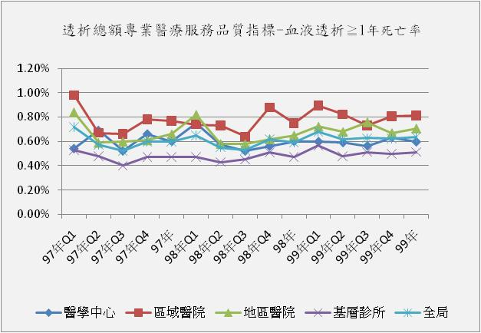
年季 | 醫學中心 | 區域醫院 | 地區醫院 | 基層診所 | 全局
97年Q1 | 0.54% | 0.98% | 0.84% | 0.53% | 0.72%
97年Q2 | 0.69% | 0.67% | 0.59% | 0.48% | 0.57%
97年Q3 | 0.52% | 0.66% | 0.60% | 0.40% | 0.52%
97年Q4 | 0.66% | 0.78% | 0.61% | 0.47% | 0.60%
97年 | 0.60% | 0.77% | 0.66% | 0.47% | 0.60%
98年Q1 | 0.75% | 0.74% | 0.82% | 0.47% | 0.65%
98年Q2 | 0.57% | 0.73% | 0.58% | 0.43% | 0.55%
98年Q3 | 0.52% | 0.64% | 0.58% | 0.45% | 0.53%
98年Q4 | 0.56% | 0.88% | 0.62% | 0.51% | 0.62%
98年 | 0.60% | 0.75% | 0.65% | 0.47% | 0.59%
99年Q1 | 0.60% | 0.89% | 0.72% | 0.57% | 0.68%
99年Q2 | 0.59% | 0.82% | 0.68% | 0.48% | 0.62%
99年Q3 | 0.56% | 0.73% | 0.76% | 0.51% | 0.63%
99年Q4 | 0.63% | 0.81% | 0.67% | 0.50% | 0.62%
99年 | 0.60% | 0.81% | 0.71% | 0.51% | 0.64%

指標5.6：瘻管重建率（次/100人月）
- 整體：
99年瘻管重建率為0.29次/100人月，較98年（0.34次/100人月）為低。
- 分區別：
99年全區皆較98年呈現下降趨勢。

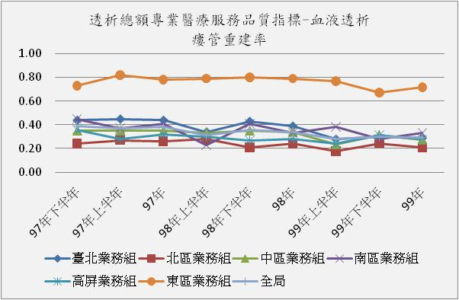
年季 | 臺北業務組 | 北區業務組 | 中區業務組 | 南區業務組 | 高屏業務組 | 東區業務組 | 全局
97年上半年 | 0.44 | 0.24 | 0.35 | 0.45 | 0.36 | 0.73 | 0.39
97年下半年 | 0.45 | 0.27 | 0.35 | 0.37 | 0.28 | 0.82 | 0.37
97年 | 0.44 | 0.26 | 0.35 | 0.41 | 0.32 | 0.78 | 0.38
98年上半年 | 0.34 | 0.28 | 0.33 | 0.23 | 0.3 | 0.79 | 0.31
98年下半年 | 0.43 | 0.21 | 0.35 | 0.41 | 0.27 | 0.8 | 0.36
98年 | 0.39 | 0.24 | 0.34 | 0.33 | 0.28 | 0.79 | 0.34
99年上半年 | 0.28 | 0.18 | 0.23 | 0.38 | 0.24 | 0.77 | 0.28
99年下半年 | 0.30 | 0.24 | 0.31 | 0.28 | 0.31 | 0.67 | 0.30
99年 | 0.29 | 0.21 | 0.28 | 0.33 | 0.28 | 0.72 | 0.29

- 層級別：
(三)層級別：99年瘻管重建率，各層級皆較98年呈現下降趨勢。

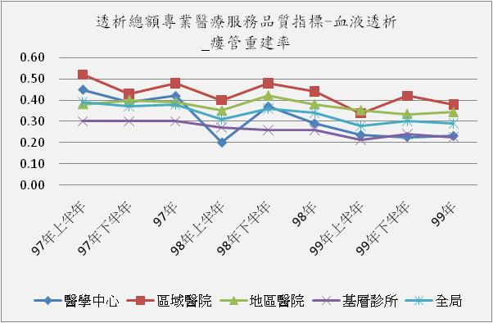
年季 | 醫學中心 | 區域醫院 | 地區醫院 | 基層診所 | 全局
97年上半年 | 0.45 | 0.52 | 0.38 | 0.3 | 0.39
97年下半年 | 0.39 | 0.43 | 0.4 | 0.3 | 0.37
97年 | 0.42 | 0.48 | 0.39 | 0.3 | 0.38
98年上半年 | 0.2 | 0.4 | 0.35 | 0.27 | 0.31
98年下半年 | 0.37 | 0.48 | 0.42 | 0.26 | 0.36
98年 | 0.29 | 0.44 | 0.38 | 0.26 | 0.34
99年上半年 | 0.24 | 0.34 | 0.35 | 0.21 | 0.28
99年下半年 | 0.23 | 0.42 | 0.33 | 0.24 | 0.30
99年 | 0.23 | 0.38 | 0.34 | 0.23 | 0.29

指標5.7：脫離率
- 整體：
- 99年腎功能回復脫離率0.93﹪，較98年（0.79﹪）為高。
- 99年腎移植脫離率0.11﹪，較98年（0.12﹪）微幅下降。
- 分區別：
- 腎功能回復脫離率：除中區、高屏業務組較98年下降外，其餘各區皆較98年上升。
- 腎移植脫離率：除北區、東區業務組較98年上升外，其餘各區皆較98年下降。

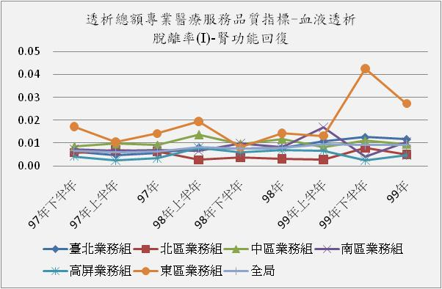
年季 | 臺北業務組 | 北區業務組 | 中區業務組 | 南區業務組 | 高屏業務組 | 東區業務組 | 全局
97年上半年 | 0.64% | 0.58% | 0.85% | 0.72% | 0.42% | 1.72% | 0.67%
97年下半年 | 0.48% | 0.69% | 0.97% | 0.67% | 0.23% | 1.04% | 0.59%
97年 | 0.56% | 0.63% | 0.91% | 0.69% | 0.33% | 1.42% | 0.63%
98年上半年 | 0.79% | 0.26% | 1.37% | 0.65% | 0.78% | 1.95% | 0.82%
98年下半年 | 0.77% | 0.37% | 0.96% | 0.98% | 0.60% | 0.81% | 0.75%
98年 | 0.78% | 0.31% | 1.18% | 0.81% | 0.69% | 1.44% | 0.79%
99年上半年 | 1.08% | 0.27% | 0.82% | 1.70% | 0.67% | 1.32% | 0.93%
99年下半年 | 1.26% | 0.78% | 1.10% | 0.40% | 0.25% | 4.26% | 0.92%
99年 | 1.17% | 0.51% | 0.96% | 1.05% | 0.47% | 2.73% | 0.93%

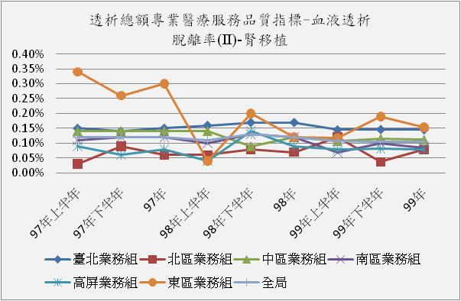
年季 | 臺北業務組 | 北區業務組 | 中區業務組 | 南區業務組 | 高屏業務組 | 東區業務組 | 全局
97年上半年 | 0.15% | 0.03% | 0.14% | 0.11% | 0.09% | 0.34% | 0.12%
97年下半年 | 0.14% | 0.09% | 0.14% | 0.12% | 0.06% | 0.26% | 0.12%
97年 | 0.15% | 0.06% | 0.14% | 0.12% | 0.08% | 0.30% | 0.12%
98年上半年 | 0.16% | 0.06% | 0.14% | 0.10% | 0.04% | 0.04% | 0.11%
98年下半年 | 0.17% | 0.08% | 0.09% | 0.13% | 0.14% | 0.20% | 0.13%
98年 | 0.17% | 0.07% | 0.12% | 0.12% | 0.09% | 0.12% | 0.12%
99年上半年 | 0.14% | 0.12% | 0.11% | 0.07% | 0.08% | 0.12% | 0.11%
99年下半年 | 0.15% | 0.04% | 0.12% | 0.10% | 0.08% | 0.19% | 0.10%
99年 | 0.15% | 0.08% | 0.11% | 0.08% | 0.08% | 0.15% | 0.11%

- 層級別：
- 腎功能回復脫離率：各層級皆較98年呈現上升趨勢。
- 腎移植脫離率：除地區醫院呈現微幅上升外，各層級皆較98年呈現下降趨勢。

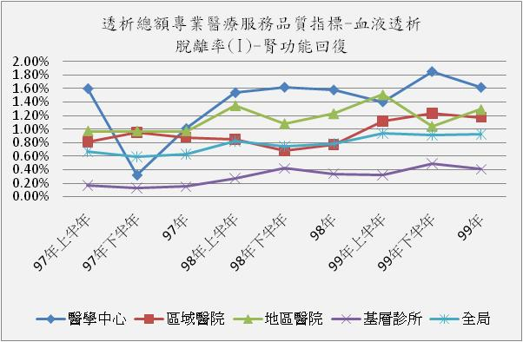
年季 | 醫學中心 | 區域醫院 | 地區醫院 | 基層診所 | 全局
97年上半年 | 1.60% | 0.81% | 0.97% | 0.17% | 0.67%
97年下半年 | 0.32% | 0.95% | 0.97% | 0.13% | 0.59%
97年 | 1.01% | 0.88% | 0.97% | 0.15% | 0.63%
98年上半年 | 1.54% | 0.85% | 1.35% | 0.27% | 0.82%
98年下半年 | 1.62% | 0.68% | 1.08% | 0.42% | 0.75%
98年 | 1.58% | 0.77% | 1.23% | 0.34% | 0.79%
99年上半年 | 1.40% | 1.12% | 1.51% | 0.32% | 0.93%
99年下半年 | 1.85% | 1.24% | 1.04% | 0.49% | 0.92%
99年 | 1.62% | 1.17% | 1.29% | 0.41% | 0.93%

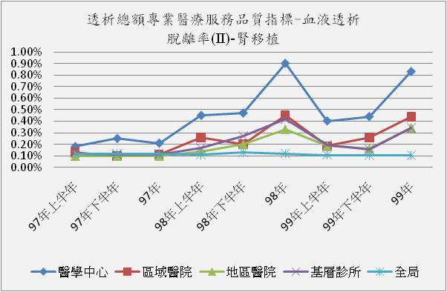
年季 | 醫學中心 | 區域醫院 | 地區醫院 | 基層診所 | 全局
97年上半年 | 0.18% | 0.13% | 0.10% | 0.12% | 0.12%
97年下半年 | 0.25% | 0.10% | 0.10% | 0.11% | 0.12%
97年 | 0.21% | 0.11% | 0.10% | 0.11% | 0.12%
98年上半年 | 0.45% | 0.26% | 0.14% | 0.17% | 0.11%
98年下半年 | 0.47% | 0.20% | 0.20% | 0.27% | 0.13%
98年 | 0.90% | 0.45% | 0.33% | 0.42% | 0.12%
99年上半年 | 0.40% | 0.19% | 0.19% | 0.20% | 0.11%
99年下半年 | 0.44% | 0.26% | 0.16% | 0.15% | 0.10%
99年 | 0.83% | 0.44% | 0.34% | 0.34% | 0.11%

指標5.8：B型肝炎表面抗原轉陽率
- 整體：
99年B型肝炎表面抗原轉陽率為0.25﹪。
- 分區別：
B型肝炎表面抗原轉陽率：99年除中區外，其餘5區皆較98年下降。
年 | 臺北業務組 | 北區業務組 | 中區業務組 | 南區業務組 | 高屏業務組 | 東區業務組 | 全局
98年 | 0.33% | 0.22% | 0.15% | 0.28% | 0.33% | 0.46% | 0.27%
99年 | 0.32% | 0.16% | 0.22% | 0.24% | 0.25% | 0.37% | 0.25%

- 層級別：
B型肝炎表面抗原轉陽率：99年各層級除區域醫院下降外，其他層級均較98年升高。
年 | 醫學中心 | 區域醫院 | 地區醫院 | 基層診所 | 全局
98年 | 0.07% | 0.74% | 0.28% | 0.19% | 0.27%
99年 | 0.09% | 0.24% | 0.32% | 0.25% | 0.25%

指標5.9：C型肝炎抗體轉陽率
- 整體：
99年C型肝炎抗體轉陽率為0.72﹪。
- 分區別：
C型肝炎抗體轉陽率：99年全區皆較98年呈現下降趨勢。
年 | 臺北業務組 | 北區業務組 | 中區業務組 | 南區業務組 | 高屏業務組 | 東區業務組 | 全局
98年 | 1.00% | 0.67% | 1.20% | 1.12% | 1.29% | 2.63% | 1.10%
99年 | 0.64% | 0.56% | 0.50% | 0.80% | 1.02% | 1.55% | 0.72%

- 層級別：
C型肝炎抗體轉陽率：99年各層級皆較98年呈現下降趨勢。
年 | 醫學中心 | 區域醫院 | 地區醫院 | 基層診所 | 全局
98年 | 0.36% | 1.07% | 1.28% | 1.18% | 1.10%
99年 | 0.12% | 0.54% | 0.87% | 0.86% | 0.72%

三、人口學資料（腹膜透析）
- 院所數：99年第4季院所數為117家，以臺北區37家最多、其次中區31家。醫學中心18家、區域醫院57家、地區醫院31家、基層診所11家。

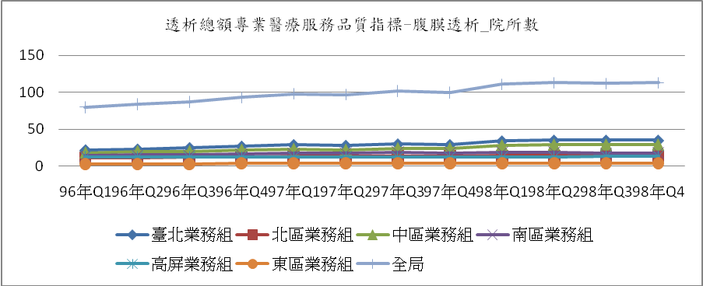

年季 | 臺北業務組 | 北區業務組 | 中區業務組 | 南區業務組 | 高屏業務組 | 東區業務組 | 全局
97年Q1 | 29 | 13 | 23 | 17 | 12 | 4 | 98
97年Q2 | 28 | 13 | 22 | 18 | 12 | 4 | 97
97年Q3 | 30 | 13 | 24 | 19 | 12 | 4 | 102
97年Q4 | 29 | 13 | 24 | 18 | 12 | 4 | 100
98年Q1 | 34 | 14 | 28 | 19 | 12 | 4 | 111
98年Q2 | 35 | 14 | 29 | 19 | 12 | 4 | 113
98年Q3 | 35 | 14 | 29 | 17 | 13 | 4 | 112
98年Q4 | 35 | 14 | 29 | 18 | 13 | 4 | 113
99年Q1 | 35 | 14 | 28 | 17 | 13 | 4 | 111
99年Q2 | 38 | 15 | 29 | 17 | 13 | 4 | 116
99年Q3 | 36 | 15 | 31 | 17 | 13 | 4 | 116
99年Q4 | 37 | 15 | 31 | 17 | 13 | 4 | 117

- 病患總數：99年第4季病患總數為6110人。以臺北區2176人最多、其次為中區1149人、南區937人。醫學中心3449人，區域醫院2112人、地區醫院477人、基層診所72人。

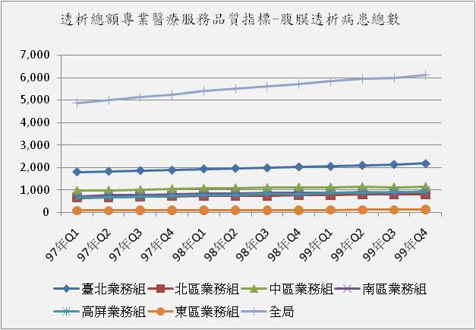
年季 | 臺北業務組 | 北區業務組 | 中區業務組 | 南區業務組 | 高屏業務組 | 東區業務組 | 全局
97年Q1 | 1,799 | 652 | 964 | 716 | 657 | 83 | 4,871
97年Q2 | 1,823 | 658 | 983 | 755 | 685 | 82 | 4,986
97年Q3 | 1,856 | 694 | 1,003 | 771 | 709 | 88 | 5,121
97年Q4 | 1,877 | 715 | 1,043 | 792 | 733 | 87 | 5,247
98年Q1 | 1,935 | 732 | 1,066 | 833 | 764 | 89 | 5,419
98年Q2 | 1,959 | 734 | 1,084 | 854 | 786 | 98 | 5,515
98年Q3 | 1,979 | 748 | 1,101 | 856 | 833 | 102 | 5,619
98年Q4 | 2,029 | 763 | 1,121 | 883 | 819 | 105 | 5,720
99年Q1 | 2,047 | 781 | 1,123 | 886 | 886 | 110 | 5,833
99年Q2 | 2,095 | 798 | 1,139 | 913 | 886 | 113 | 5,944
99年Q3 | 2,140 | 807 | 1,122 | 883 | 912 | 115 | 5,979
99年Q4 | 2,176 | 813 | 1,149 | 937 | 916 | 119 | 6,110

- 年齡(mean,±SD)：99年第4季平均年齡52.85歲，標準差14.05，臺北區54.43歲、北區50.88歲、中區52.65歲、南區52.67歲、高屏區51.08歲、東區54.63歲。醫學中心平均年齡51.33歲、區域醫院54.47歲、地區醫院57.24歲、基層診所49.75歲。

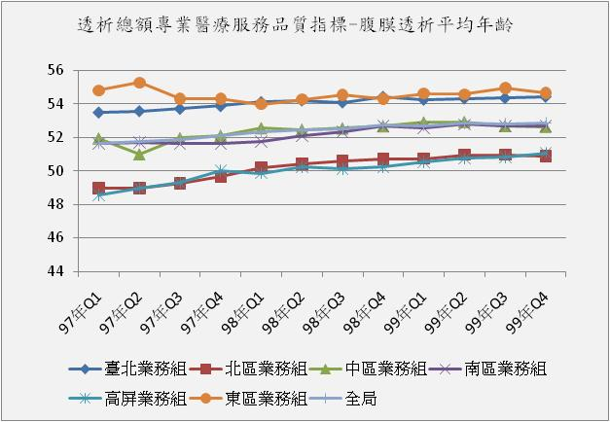
年季 | 臺北業務組 | 北區業務組 | 中區業務組 | 南區業務組 | 高屏業務組 | 東區業務組 | 全局
97年Q1 | 53.49 | 48.96 | 51.95 | 51.62 | 48.55 | 54.80 | 51.66
97年Q2 | 53.57 | 48.95 | 51.00 | 51.70 | 48.98 | 55.26 | 51.77
97年Q3 | 53.71 | 49.24 | 51.97 | 51.61 | 49.29 | 54.30 | 51.85
97年Q4 | 53.87 | 49.66 | 52.11 | 51.61 | 50.02 | 54.29 | 52.08
98年Q1 | 54.11 | 50.21 | 52.56 | 51.76 | 49.86 | 53.98 | 52.31
98年Q2 | 54.21 | 50.41 | 52.47 | 52.07 | 50.23 | 54.27 | 52.47
98年Q3 | 54.09 | 50.58 | 52.55 | 52.34 | 50.14 | 54.53 | 52.48
98年Q4 | 54.42 | 50.72 | 52.68 | 52.69 | 50.22 | 54.29 | 52.71
99年Q1 | 54.25 | 50.72 | 52.91 | 52.55 | 50.52 | 54.62 | 52.70
99年Q2 | 54.33 | 50.96 | 52.93 | 52.77 | 50.73 | 54.57 | 52.84
99年Q3 | 54.35 | 50.96 | 52.69 | 52.69 | 50.84 | 54.93 | 52.81
99年Q4 | 54.43 | 50.88 | 52.65 | 52.67 | 51.08 | 54.63 | 52.85

(四) 年齡≧65歲者：
1.99年第4季≧65歲個案共1375人，99年第4季臺北區538人最多、中區239人第二、其次高屏238人，醫學中心716人、區域醫院482人、地區醫院167人、基層診所10人。

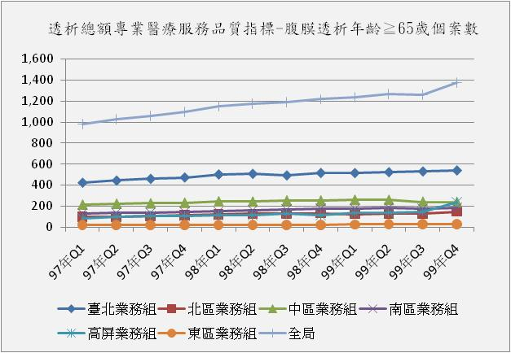
年季 | 臺北業務組 | 北區業務組 | 中區業務組 | 南區業務組 | 高屏業務組 | 東區業務組 | 全局
97年Q1 | 424 | 100 | 215 | 133 | 84 | 24 | 980
97年Q2 | 444 | 99 | 224 | 139 | 97 | 23 | 1,026
97年Q3 | 460 | 104 | 227 | 141 | 105 | 22 | 1,059
97年Q4 | 473 | 115 | 233 | 145 | 108 | 21 | 1,095
98年Q1 | 501 | 122 | 245 | 150 | 114 | 19 | 1,151
98年Q2 | 507 | 127 | 243 | 163 | 116 | 20 | 1,176
98年Q3 | 492 | 131 | 253 | 167 | 127 | 22 | 1,192
98年Q4 | 515 | 133 | 253 | 179 | 116 | 21 | 1,217
99年Q1 | 514 | 126 | 259 | 177 | 134 | 26 | 1,236
99年Q2 | 522 | 130 | 259 | 187 | 141 | 27 | 1,266
99年Q3 | 529 | 132 | 242 | 177 | 149 | 28 | 1,257
99年Q4 | 538 | 148 | 239 | 183 | 238 | 29 | 1,375

2.≧65歲個案百分比：整體為22.50%，其中高屏25.98﹪最高、台北區24.72﹪第二、其次東區24.37﹪。醫學中心20.76﹪、區域醫院22.82﹪、地區醫院35.01﹪、基層診所13.89﹪。

層級別 |  | 醫學中心 | 區域醫院 | 地區醫院 | 基層診所 | 全局
99年第1季 | ≧65歲百分比 | 18.32% | 23.79% | 32.73% | 14.49% | 21.19%
99年第2季 | ≧65歲百分比 | 18.35% | 23.95% | 32.60% | 14.08% | 21.30%
99年第3季 | ≧65歲百分比 | 18.32% | 23.31% | 32.14% | 12.86% | 21.02%
99年第4季 | ≧65歲百分比 | 20.76% | 22.82% | 35.01% | 13.89% | 22.50%

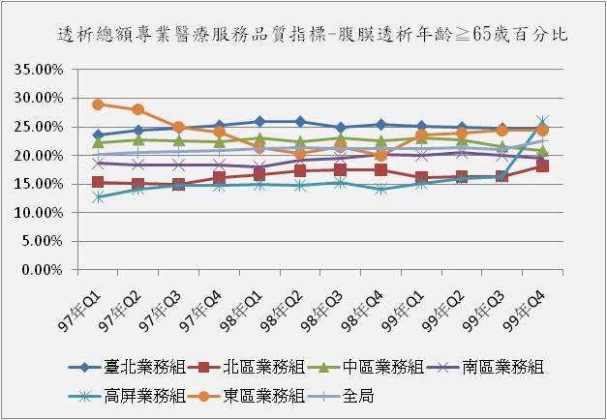

年季 | 臺北業務組 | 北區業務組 | 中區業務組 | 南區業務組 | 高屏業務組 | 東區業務組 | 全局
97年Q1 | 23.57% | 15.34% | 22.30% | 18.58% | 12.79% | 28.92% | 20.12%
97年Q2 | 24.36% | 15.05% | 22.79% | 18.41% | 14.16% | 28.05% | 20.58%
97年Q3 | 24.78% | 14.99% | 22.63% | 18.29% | 14.81% | 25.00% | 20.68%
97年Q4 | 25.20% | 16.08% | 22.34% | 18.31% | 14.73% | 24.14% | 20.87%
98年Q1 | 25.89% | 16.67% | 22.98% | 18.01% | 14.92% | 21.35% | 21.24%
98年Q2 | 25.88% | 17.30% | 22.42% | 19.09% | 14.76% | 20.41% | 21.32%
98年Q3 | 24.86% | 17.51% | 22.98% | 19.51% | 15.25% | 21.57% | 21.21%
98年Q4 | 25.38% | 17.43% | 22.57% | 20.27% | 14.16% | 20.00% | 21.28%
99年Q1 | 25.11% | 16.13% | 23.06% | 19.98% | 15.12% | 23.64% | 21.19%
99年Q2 | 24.92% | 16.29% | 22.74% | 20.48% | 15.91% | 23.89% | 21.30%
99年Q3 | 24.72% | 16.36% | 21.57% | 20.05% | 16.34% | 24.35% | 21.02%
99年Q4 | 24.72% | 18.20% | 20.80% | 19.53% | 25.98% | 24.37% | 22.50%

- 糖尿病腎病病人數：
- 99年第4季糖尿病個案數1560人，臺北區593人最高、中區259人第二、其次南區239人，醫學中心706人、區域醫院688人、地區醫院157人、基層診所9人。

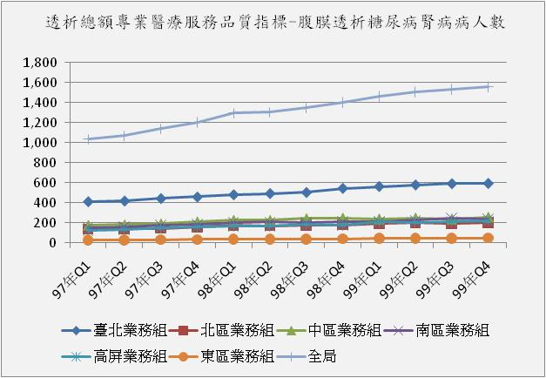
年季 | 臺北業務組 | 北區業務組 | 中區業務組 | 南區業務組 | 高屏業務組 | 東區業務組 | 全局
97年Q1 | 414 | 137 | 176 | 154 | 126 | 28 | 1,035
97年Q2 | 421 | 139 | 181 | 163 | 135 | 31 | 1,070
97年Q3 | 445 | 146 | 192 | 177 | 147 | 32 | 1,139
97年Q4 | 460 | 155 | 212 | 183 | 158 | 34 | 1,202
98年Q1 | 482 | 176 | 228 | 207 | 167 | 35 | 1,295
98年Q2 | 494 | 171 | 228 | 208 | 167 | 37 | 1,305
98年Q3 | 504 | 174 | 244 | 200 | 187 | 39 | 1,348
98年Q4 | 545 | 180 | 250 | 212 | 176 | 41 | 1,404
99年Q1 | 563 | 190 | 241 | 215 | 208 | 45 | 1,462
99年Q2 | 578 | 199 | 250 | 225 | 207 | 47 | 1,506
99年Q3 | 590 | 193 | 241 | 247 | 213 | 48 | 1,532
99年Q4 | 593 | 202 | 259 | 239 | 217 | 50 | 1,560

- 糖尿病病人百分比：整體為25.53%，其中東區42.02﹪最高、其次為臺北27.25﹪及南區25.51﹪。醫學中心20.47﹪、區域醫院32.58﹪、地區醫院32.91﹪、基層診所12.50﹪。

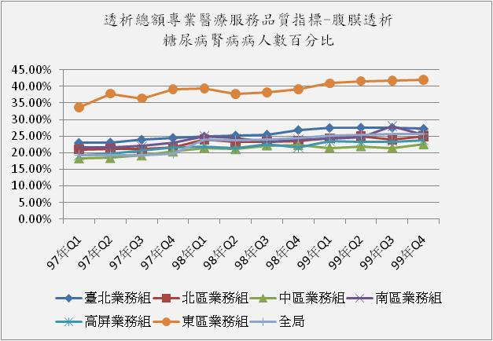
年季 | 臺北業務組 | 北區業務組 | 中區業務組 | 南區業務組 | 高屏業務組 | 東區業務組 | 全局
97年Q1 | 23.01% | 21.01% | 18.26% | 21.51% | 19.18% | 33.73% | 19.26%
97年Q2 | 23.09% | 21.12% | 18.41% | 21.59% | 19.71% | 37.80% | 19.12%
97年Q3 | 23.98% | 21.04% | 19.14% | 21.96% | 20.73% | 36.36% | 19.14%
97年Q4 | 24.51% | 21.68% | 20.33% | 23.11% | 21.56% | 39.08% | 19.78%
98年Q1 | 24.91% | 24.04% | 21.39% | 24.85% | 21.86% | 39.33% | 23.90%
98年Q2 | 25.22% | 23.30% | 21.03% | 24.36% | 21.25% | 37.76% | 23.66%
98年Q3 | 25.47% | 23.26% | 22.16% | 23.36% | 22.45% | 38.24% | 23.99%
98年Q4 | 26.86% | 23.59% | 22.30% | 24.01% | 21.49% | 39.05% | 24.55%
99年Q1 | 27.50% | 24.33% | 21.46% | 24.27% | 23.48% | 40.91% | 25.06%
99年Q2 | 27.59% | 24.94% | 21.95% | 24.64% | 23.36% | 41.59% | 25.34%
99年Q3 | 27.57% | 23.92% | 21.48% | 27.97% | 23.36% | 41.74% | 25.62%
99年Q4 | 27.25% | 24.85% | 22.54% | 25.51% | 23.69% | 42.02% | 25.53%

- 死亡個案數：99年第全年死亡個案數371人。臺北區149人最高，其次為中區62人及北區55人。以層級別來看，醫學中心170人、區域醫院153人、地區醫院47人、基層診所1人。

層級別 |  | 醫學中心 | 區域醫院 | 地區醫院 | 基層診所 | 全局
99年第1季 | 腹膜透析_死亡個案數 | 42 | 33 | 6 | 0 | 81
99年第2季 | 腹膜透析_死亡個案數 | 41 | 37 | 19 | 1 | 98
99年第3季 | 腹膜透析_死亡個案數 | 41 | 38 | 9 | 0 | 88
99年第4季 | 腹膜透析_死亡個案數 | 46 | 45 | 13 | 0 | 104
99年 | 腹膜透析_死亡個案數 | 170 | 153 | 47 | 1 | 371

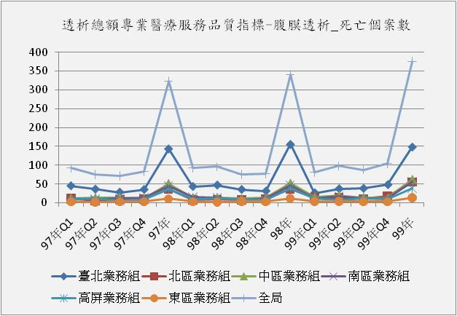
年季 | 臺北業務組 | 北區業務組 | 中區業務組 | 南區業務組 | 高屏業務組 | 東區業務組 | 全局
97年Q1 | 45 | 12 | 12 | 11 | 9 | 3 | 92
97年Q2 | 36 | 5 | 13 | 9 | 11 | 2 | 76
97年Q3 | 28 | 9 | 14 | 12 | 6 | 3 | 72
97年Q4 | 35 | 10 | 12 | 13 | 10 | 3 | 83
97年 | 144 | 36 | 51 | 45 | 36 | 11 | 323
98年Q1 | 43 | 8 | 14 | 15 | 10 | 3 | 93
98年Q2 | 47 | 9 | 14 | 13 | 11 | 2 | 96
98年Q3 | 35 | 8 | 11 | 8 | 9 | 4 | 75
98年Q4 | 31 | 11 | 13 | 11 | 8 | 3 | 77
98年 | 156 | 36 | 52 | 47 | 38 | 12 | 341
99年Q1 | 26 | 13 | 15 | 12 | 11 | 4 | 81
99年Q2 | 37 | 13 | 20 | 17 | 7 | 4 | 98
99年Q3 | 38 | 11 | 14 | 11 | 11 | 3 | 88
99年Q4 | 48 | 18 | 13 | 12 | 10 | 3 | 104
99年 | 149 | 55 | 62 | 52 | 39 | 14 | 371

四、專業醫療服務品質指標：(腹膜透析部分)
指標5.10：血清白蛋白(Albumin)
積極性目標值
1. 受檢率≧90%
2. 合格為< 3.5 gm/dl (BCG)或< 3.0 gm/dl (BCP) 百分比<40%
3. 全國合格率應>75%
- 整體：
- 99年血清白蛋白受檢率為98.07﹪，符合積極性目標值，較98年（97.38﹪）為高。
- 血清白蛋白平均值（BCG）為3.75gm/dl，其中＜3.5 gm/dl之百分比為20.94﹪較98年（20.95﹪）微幅降低。
- 血清白蛋白平均值（BCP）為3.23gm/dl，其中＜3.0 gm/dl之百分比為24.83﹪較98年(18.41﹪）為高。
- 血清白蛋白平均值(BCG 、BCP2種檢測方式)整體符合積極性目標值。
- 分區別：
  - 99年血清白蛋白受檢率，全區皆位於監測值範圍內；除東區業務組較98年呈現微幅下降，其餘各區較98年呈現上升趨勢。
  - ＜3.5gm/dl(BCG)之百分比，全區皆位於監測值範圍內，除台北、北區業務組較98年升高外，其餘各區較98年降低。
  - ＜3.0gm/dl(BCP)之百分比，各區業務組皆在監測值範圍；除南區業務組較98年升高外，其餘各區皆較98年降低。

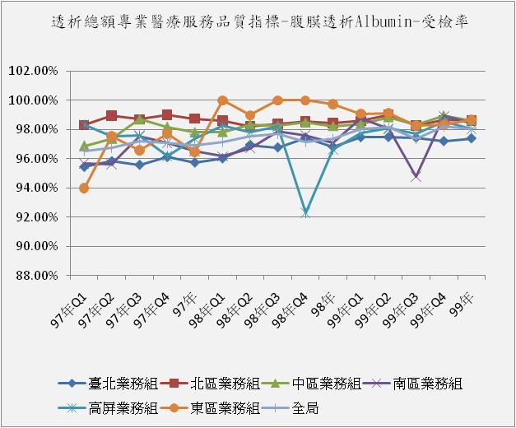
年季 | 臺北業務組 | 北區業務組 | 中區業務組 | 南區業務組 | 高屏業務組 | 東區業務組 | 全局
97年Q1 | 95.44% | 98.31% | 96.89% | 95.67% | 98.33% | 93.98% | 96.51%
97年Q2 | 95.83% | 98.94% | 97.36% | 95.63% | 97.52% | 97.56% | 96.77%
97年Q3 | 95.58% | 98.70% | 98.70% | 97.54% | 97.60% | 96.59% | 97.21%
97年Q4 | 96.11% | 99.02% | 98.18% | 97.10% | 96.18% | 97.70% | 97.10%
97年 | 95.74% | 98.75% | 97.80% | 96.51% | 97.38% | 96.47% | 96.90%
98年Q1 | 96.02% | 98.63% | 97.84% | 96.16% | 98.30% | 100.00% | 97.14%
98年Q2 | 96.94% | 98.23% | 98.34% | 96.72% | 97.84% | 98.98% | 97.52%
98年Q3 | 96.77% | 98.40% | 98.27% | 97.90% | 98.20% | 100.00% | 97.72%
98年Q4 | 97.44% | 98.56% | 98.48% | 97.62% | 92.31% | 100.00% | 97.13%
98年 | 96.80% | 98.45% | 98.24% | 97.11% | 96.63% | 99.75% | 97.38%
99年Q1 | 97.46% | 98.59% | 98.40% | 98.76% | 97.74% | 99.09% | 98.06%
99年Q2 | 97.47% | 99.00% | 98.86% | 98.03% | 98.08% | 99.12% | 98.15%
99年Q3 | 97.43% | 98.27% | 98.31% | 94.79% | 97.70% | 98.26% | 97.37%
99年Q4 | 97.20% | 98.65% | 98.96% | 98.93% | 98.58% | 98.32% | 98.22%
99年 | 97.39% | 98.62% | 98.63% | 98.44% | 98.03% | 98.69% | 98.07%

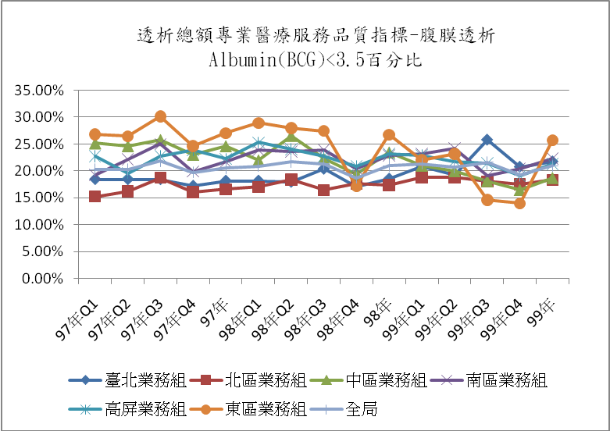
年季 | 臺北業務組 | 北區業務組 | 中區業務組 | 南區業務組 | 高屏業務組 | 東區業務組 | 全局
97年Q1 | 18.44% | 15.24% | 25.15% | 19.28% | 22.75% | 26.84% | 20.25%
97年Q2 | 18.41% | 16.22% | 24.65% | 22.14% | 19.61% | 26.44% | 20.26%
97年Q3 | 18.43% | 18.72% | 25.77% | 25.01% | 22.71% | 30.16% | 21.81%
97年Q4 | 17.21% | 16.07% | 23.01% | 19.88% | 23.84% | 24.65% | 19.74%
97年 | 18.15% | 16.58% | 24.62% | 21.65% | 22.25% | 27.04% | 20.53%
98年Q1 | 18.15% | 17.00% | 21.98% | 23.84% | 25.29% | 28.92% | 20.91%
98年Q2 | 17.94% | 18.34% | 26.58% | 23.61% | 24.04% | 28.00% | 21.74%
98年Q3 | 20.38% | 16.44% | 22.26% | 23.88% | 22.75% | 27.43% | 21.29%
98年Q4 | 17.12% | 17.60% | 19.42% | 20.42% | 20.90% | 17.15% | 18.73%
98年 | 18.54% | 17.34% | 23.46% | 22.88% | 23.16% | 26.75% | 20.95%
99年Q1 | 20.92% | 18.78% | 20.97% | 23.18% | 22.88% | 21.99% | 21.34%
99年Q2 | 19.31% | 18.85% | 19.95% | 24.24% | 21.76% | 23.20% | 20.64%
99年Q3 | 25.83% | 18.02% | 18.10% | 19.12% | 21.43% | 14.61% | 21.59%
99年Q4 | 20.76% | 17.52% | 16.45% | 20.46% | 19.04% | 13.95% | 19.19%
99年 | 21.75% | 18.31% | 18.69% | 22.27% | 21.26% | 25.70% | 20.94%

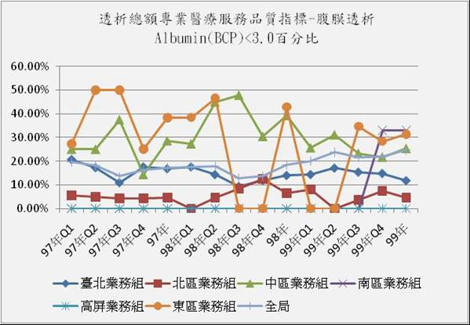

年季 | 臺北業務組 | 北區業務組 | 中區業務組 | 南區業務組 | 高屏業務組 | 東區業務組 | 全局
97年Q1 | 20.70% | 5.60% | 25.00% | 0.00% | 0.00% | 27.30% | 19.67%
97年Q2 | 17.27% | 4.80% | 25.00% | 0.00% | 0.00% | 50.00% | 18.16%
97年Q3 | 10.97% | 4.30% | 37.51% | 0.00% | 0.00% | 50.00% | 13.63%
97年Q4 | 17.59% | 4.20% | 14.29% | 0.00% | 0.00% | 25.00% | 16.36%
97年 | 16.79% | 4.67% | 28.58% | 0.00% | 0.00% | 38.30% | 17.17%
98年Q1 | 17.58% | 0.00% | 27.27% | 0.00% | 0.00% | 38.50% | 17.47%
98年Q2 | 14.35% | 4.50% | 44.99% | 0.00% | 0.00% | 46.70% | 17.95%
98年Q3 | 9.35% | 8.30% | 47.84% | 0.00% | 0.00% | 0.00% | 12.93%
98年Q4 | 11.94% | 12.50% | 30.43% | 0.00% | 0.00% | 0.00% | 13.65%
98年 | 13.99% | 6.43% | 39.26% | 0.00% | 0.00% | 42.89% | 18.41%
99年Q1 | 14.38 % | 8.00 % | 25.60 % | 0.00 % | 0.00 % | 0.00 % | 19.95 %
99年Q2 | 17.07 % | 0.00 % | 31.15 % | 0.00 % | 0.00 % | 0.00 % | 23.73 %
99年Q3 | 15.38 % | 3.60 % | 23.23 % | 0.00 % | 0.00 % | 34.70 % | 21.48 %
99年Q4 | 14.83 % | 7.40 % | 21.65 % | 33.00 % | 0.00 % | 28.40 % | 21.81 %
99年 | 11.83 % | 4.68 % | 25.38 % | 33.00 % | 0.00 % | 31.51 % | 24.83 %

- 層級別：
  - 受檢率：99年各層級皆位於監測值範圍內，醫院層級較98年上升。
  - 血清白蛋白(BCG)＜3.5之百分比：各層級皆位於監測值範圍內，地區、基層較98年上升。
  - 血清白蛋白(BCP)＜3.0之百分比：各層級皆位於監測值範圍內，各層級皆較98年上升。

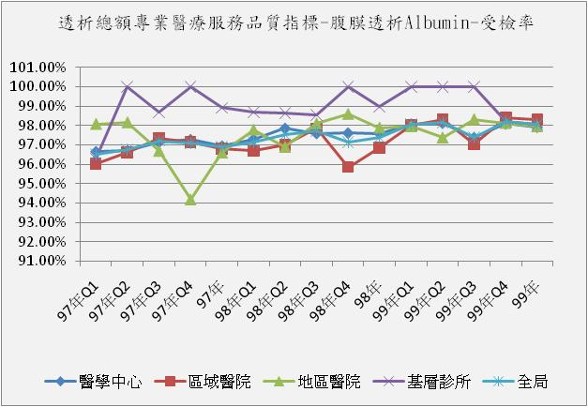

年季 | 醫學中心 | 區域醫院 | 地區醫院 | 基層診所 | 全局
97年Q1 | 96.65% | 96.03% | 98.07% | 96.30% | 96.51%
97年Q2 | 96.69% | 96.61% | 98.15% | 100.00% | 96.77%
97年Q3 | 97.13% | 97.36% | 96.69% | 98.68% | 97.21%
97年Q4 | 97.27% | 97.13% | 94.20% | 100.00% | 97.10%
97年 | 96.94% | 96.80% | 96.60% | 98.91% | 96.90%
98年Q1 | 97.29% | 96.69% | 97.78% | 98.68% | 97.14%
98年Q2 | 97.85% | 96.99% | 96.89% | 98.65% | 97.52%
98年Q3 | 97.59% | 97.85% | 98.09% | 98.53% | 97.72%
98年Q4 | 97.61% | 95.86% | 98.58% | 100.00% | 97.13%
98年 | 97.58% | 96.85% | 97.88% | 98.96% | 97.38%
99年Q1 | 98.07% | 98.00% | 97.95% | 100.00% | 98.06%
99年Q2 | 98.11% | 98.32% | 97.37% | 100.00% | 98.15%
99年Q3 | 97.37% | 97.06% | 98.31% | 100.00% | 97.37%
99年Q4 | 98.09% | 98.39% | 98.11% | 98.22% | 98.22%
99年 | 97.91% | 98.30% | 97.95% | 98.07% | 98.07%

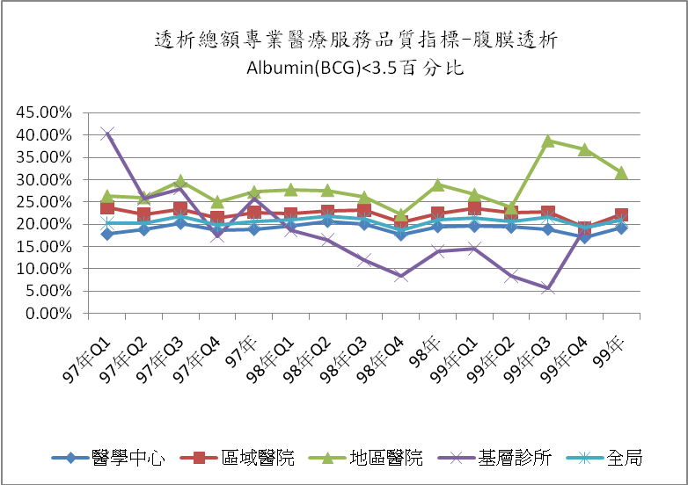

年季 | 醫學中心 | 區域醫院 | 地區醫院 | 基層診所 | 全局
97年Q1 | 17.82% | 23.81% | 26.34% | 40.38% | 20.25%
97年Q2 | 18.83% | 22.14% | 25.98% | 25.70% | 20.26%
97年Q3 | 20.27% | 23.44% | 29.73% | 27.99% | 21.81%
97年Q4 | 18.55% | 21.42% | 25.02% | 17.33% | 19.74%
97年 | 18.87% | 22.68% | 27.23% | 25.79% | 20.53%
98年Q1 | 19.64% | 22.30% | 27.76% | 18.66% | 20.91%
98年Q2 | 20.71% | 22.90% | 27.59% | 16.43% | 21.74%
98年Q3 | 20.08% | 23.08% | 26.04% | 11.94% | 21.29%
98年Q4 | 17.70% | 20.45% | 22.13% | 8.45% | 18.73%
98年 | 19.52% | 22.35% | 28.84% | 13.89% | 20.95%
99年Q1 | 19.60% | 23.51% | 26.68% | 14.49% | 21.34%
99年Q2 | 19.41% | 22.53% | 23.67% | 8.44% | 20.64%
99年Q3 | 18.92% | 22.72% | 38.71% | 5.72% | 21.59%
99年Q4 | 17.05% | 19.17% | 36.72% | 19.19% | 19.19%
99年 | 19.15% | 22.13% | 31.56% | 20.94% | 20.94%

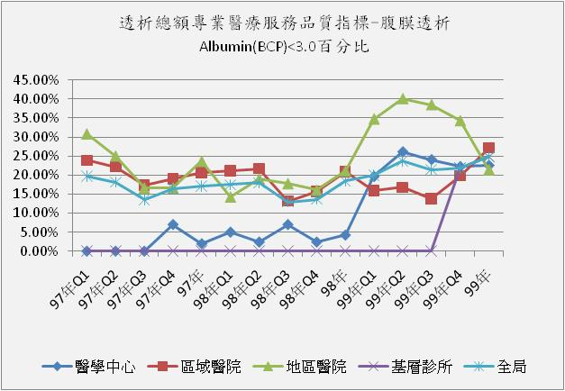
年季 | 醫學中心 | 區域醫院 | 地區醫院 | 基層診所 | 全局
97年Q1 | 0.00% | 23.86% | 30.78% | 0.00% | 19.67%
97年Q2 | 0.00% | 22.18% | 25.00% | 0.00% | 18.16%
97年Q3 | 0.00% | 17.35% | 16.67% | 0.00% | 13.63%
97年Q4 | 7.00% | 18.97% | 16.67% | 0.00% | 16.36%
97年 | 1.95% | 20.64% | 23.64% | 0.00% | 17.17%
98年Q1 | 5.00% | 21.11% | 14.29% | 0.00% | 17.47%
98年Q2 | 2.40% | 21.72% | 19.03% | 0.00% | 17.95%
98年Q3 | 7.00% | 13.17% | 17.79% | 0.00% | 12.93%
98年Q4 | 2.40% | 15.71% | 16.06% | 0.00% | 13.65%
98年 | 4.22% | 20.92% | 21.13% | 0.00% | 18.41%
99年Q1 | 19.64% | 15.97% | 34.70% | 0.00% | 19.95%
99年Q2 | 26.13% | 16.78% | 40.01% | 0.00% | 23.73%
99年Q3 | 24.07% | 13.72% | 38.46% | 0.00% | 21.48%
99年Q4 | 22.27% | 19.79% | 34.27% | 21.81% | 21.81%
99年 | 22.57% | 27.15% | 21.45% | 24.83% | 24.83%

指標5.11：Weekly Kt/V
積極性目標值
1. 受檢率≧90%
2. 合格為<1.7百分比<20%
3. 全國合格率應>75%
- 整體：
- 99年Weekly Kt/V受檢率為97.04﹪，符合積極性目標值，較98年96.48﹪升高。
- Weekly Kt/V平均值2.05，＜1.7百分比為15.41﹪，符合積極性目標值，但較98年15.26%略增。
- 分區別：
- Weekly Kt/V受檢率，99年皆位於監測值範圍；除中區業務組較98年下降，其餘皆較98年上升。
- Weekly Kt/V＜1.7百分比，99年全區皆位於監測值範圍內；除中區、南區、東區業務組較98年降低，其餘皆較98年升高。

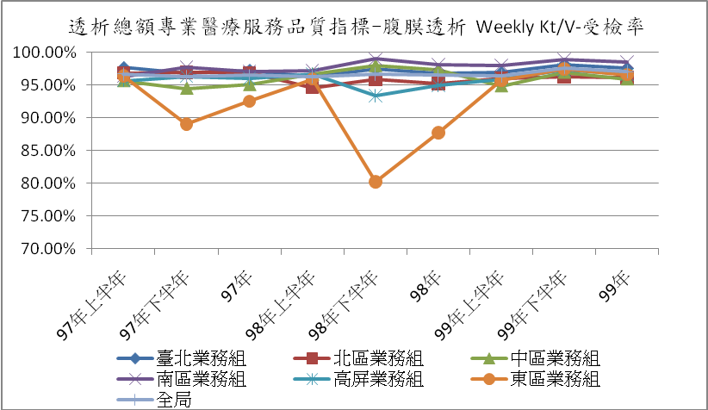

年季 | 臺北業務組 | 北區業務組 | 中區業務組 | 南區業務組 | 高屏業務組 | 東區業務組 | 全局
97年上半年 | 97.67% | 96.86% | 95.66% | 96.32% | 95.66% | 96.39% | 96.67%
97年下半年 | 96.85% | 96.92% | 94.49% | 97.75% | 96.33% | 89.01% | 96.32%
97年 | 97.25% | 96.89% | 95.05% | 97.05% | 96.00% | 92.53% | 96.49%
98年上半年 | 96.22% | 94.62% | 96.63% | 97.22% | 96.71% | 95.92% | 96.31%
98年下半年 | 97.42% | 95.83% | 97.96% | 98.98% | 93.39% | 80.19% | 96.64%
98年 | 96.83% | 95.23% | 97.30% | 98.11% | 94.98% | 87.75% | 96.48%
99年上半年 | 96.91% | 96.00% | 94.87% | 98.05% | 95.91% | 95.69% | 96.40%
99年下半年 | 98.18% | 96.21% | 96.93% | 98.94% | 97.30% | 97.48% | 97.65%
99年 | 97.58% | 96.11% | 95.92% | 98.50% | 96.61% | 96.60% | 97.04%

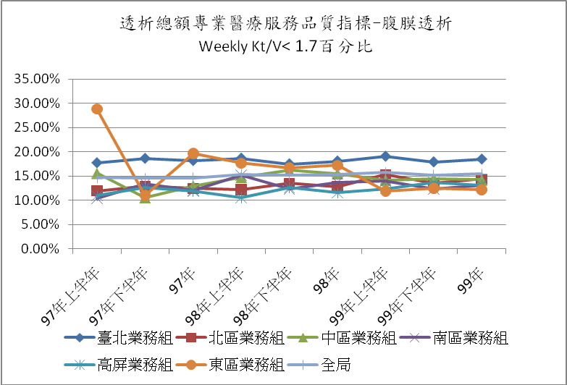

年季 | 臺北業務組 | 北區業務組 | 中區業務組 | 南區業務組 | 高屏業務組 | 東區業務組 | 全局
97年上半年 | 17.70% | 11.94% | 15.56% | 10.41% | 10.91% | 28.83% | 14.66%
97年下半年 | 18.61% | 12.86% | 10.55% | 13.36% | 12.60% | 10.95% | 14.52%
97年 | 18.16% | 12.42% | 12.96% | 11.96% | 11.81% | 19.67% | 14.59%
98年上半年 | 18.65% | 12.18% | 14.75% | 15.13% | 10.50% | 17.66% | 15.34%
98年下半年 | 17.47% | 13.45% | 16.14% | 12.29% | 12.65% | 16.71% | 15.19%
98年 | 18.05% | 12.83% | 15.49% | 13.68% | 11.53% | 17.21% | 15.26%
99年上半年 | 19.04% | 15.25% | 14.19% | 14.00% | 12.38% | 11.86% | 15.69%
99年下半年 | 17.88% | 13.46% | 14.47% | 12.30% | 13.72% | 12.51% | 15.17%
99年 | 18.46% | 14.35% | 14.20% | 13.13% | 13.04% | 12.20% | 15.41%

- 層級別：
- Kt/V受檢率：各層級皆位於監測值範圍內，各層級皆較98年上升。
- Kt/V＜1.7百分比：各層級皆位於監測值範圍內，惟醫學中心及基層診所較98年升高外，區域及地區醫院皆較98年降低。
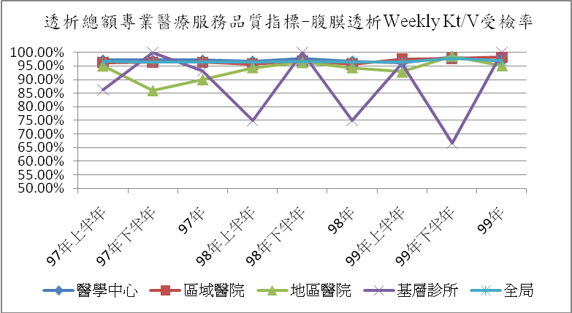
年季 | 醫學中心 | 區域醫院 | 地區醫院 | 基層診所 | 全局
97年上半年 | 97.22% | 96.30% | 95.05% | 86.30% | 96.67%
97年下半年 | 97.13% | 96.32% | 86.02% | 100.00% | 96.32%
97年 | 97.17% | 96.31% | 90.02% | 93.29% | 96.49%
98年上半年 | 96.83% | 95.61% | 94.42% | 75.00% | 96.31%
98年下半年 | 97.87% | 96.84% | 96.31% | 100.00% | 96.64%
98年 | 96.83% | 95.61% | 94.42% | 75.00% | 96.48%
99年上半年 | 96.17% | 97.60% | 92.86% | 95.89% | 96.40%
99年下半年 | 98.39% | 97.84% | 98.58% | 66.67% | 97.65%
99年 | 96.78% | 98.20% | 95.15% | 100.00% | 97.04%

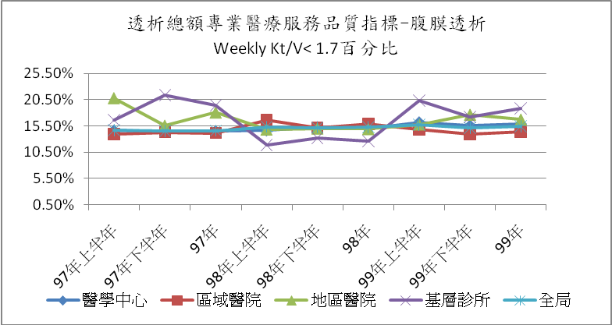

年季 | 醫學中心 | 區域醫院 | 地區醫院 | 基層診所 | 全局
97年上半年 | 14.62% | 13.98% | 20.79% | 16.65% | 14.66%
97年下半年 | 14.38% | 14.30% | 15.57% | 21.32% | 14.52%
97年 | 14.50% | 14.15% | 18.04% | 19.45% | 14.59%
98年上半年 | 14.66% | 16.60% | 14.81% | 11.89% | 15.34%
98年下半年 | 15.29% | 15.18% | 15.03% | 13.20% | 15.19%
98年 | 14.98% | 15.87% | 14.92% | 12.57% | 15.26%
99年上半年 | 16.20% | 14.80% | 14.19% | 20.35% | 15.69%
99年下半年 | 15.59% | 13.91% | 14.47% | 17.23% | 15.17%
99年 | 15.89% | 14.32% | 14.20% | 18.84% | 15.41%

指標5.12：Hct
積極性目標值
1. 受檢率≧95%
2. 合格為<24%之百分比<20%
3. 全國合格率應>75%
- 整體：
- 99年受檢率為98.28﹪，符合積極性目標值，較98年（98.26﹪）為高。
- Hct平均值30.73﹪， 較98年（30.68%）略高，＜24%之百分比為7.3﹪較98年（7.10﹪）為高。

- 分區別：
- 99年Hct受檢率，全區皆位於監測值範圍；除東區業務組較98年微降外，其餘各區較98年上升。
- Hct＜24%之百分比，全區皆位於監測值範圍；除北區、中區業務組較98年下降外，其餘各區較98年上升。

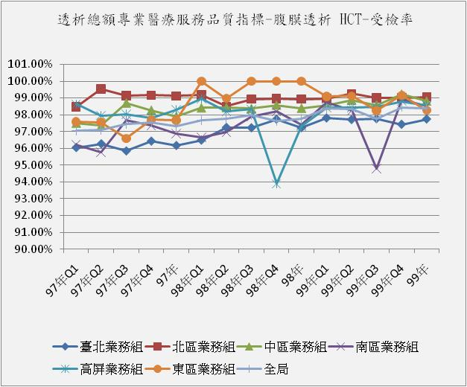
年季 | 臺北業務組 | 北區業務組 | 中區業務組 | 南區業務組 | 高屏業務組 | 東區業務組 | 全局
97年Q1 | 96.05% | 98.47% | 97.51% | 96.23% | 98.63% | 97.59% | 97.06%
97年Q2 | 96.27% | 99.54% | 97.36% | 95.76% | 97.96% | 97.56% | 97.09%
97年Q3 | 95.85% | 99.14% | 98.70% | 97.67% | 98.03% | 96.59% | 97.44%
97年Q4 | 96.43% | 99.16% | 98.27% | 97.35% | 97.82% | 97.70% | 97.52%
97年 | 96.17% | 99.12% | 97.91% | 96.87% | 98.28% | 97.66% | 97.33%
98年Q1 | 96.49% | 99.18% | 98.41% | 96.64% | 98.95% | 100.00% | 97.66%
98年Q2 | 97.24% | 98.50% | 98.43% | 96.96% | 98.22% | 98.98% | 97.77%
98年Q3 | 97.22% | 98.93% | 98.37% | 97.90% | 98.32% | 100.00% | 97.99%
98年Q4 | 97.73% | 98.95% | 98.57% | 98.19% | 93.89% | 100.00% | 97.62%
98年 | 97.23% | 98.93% | 98.39% | 97.39% | 97.33% | 100.00% | 97.77%
99年Q1 | 97.80% | 98.98% | 98.58% | 98.76% | 98.42% | 99.09% | 98.37%
99年Q2 | 97.71% | 99.25% | 98.86% | 98.25% | 98.42% | 99.12% | 98.35%
99年Q3 | 97.76% | 99.01% | 98.57% | 94.79% | 98.46% | 98.26% | 97.76%
99年Q4 | 97.43% | 99.02% | 99.22% | 98.93% | 98.80% | 99.16% | 98.45%
99年 | 97.74% | 99.07% | 98.82% | 98.53% | 98.56% | 98.27% | 98.38%

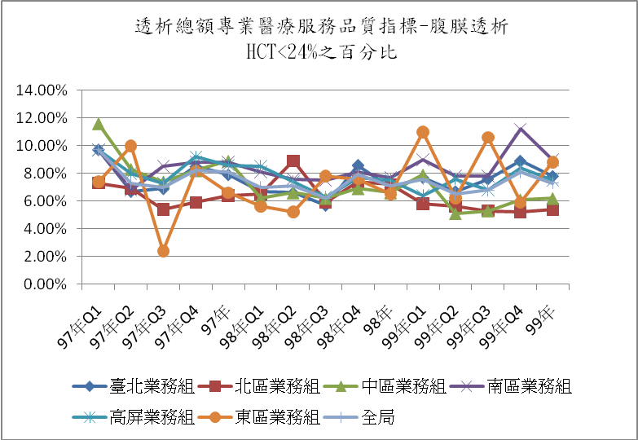

年季 | 臺北業務組 | 北區業務組 | 中區業務組 | 南區業務組 | 高屏業務組 | 東區業務組 | 全局
97年Q1 | 9.70% | 7.30% | 11.60% | 9.70% | 9.70% | 7.40% | 9.70%
97年Q2 | 6.70% | 6.90% | 8.30% | 6.80% | 8.00% | 10.00% | 7.30%
97年Q3 | 6.90% | 5.40% | 7.40% | 8.50% | 7.30% | 2.40% | 7.00%
97年Q4 | 8.50% | 5.90% | 8.20% | 8.80% | 9.20% | 8.20% | 8.20%
97年 | 7.90% | 6.40% | 8.90% | 8.80% | 8.60% | 6.60% | 8.10%
98年Q1 | 6.70% | 6.50% | 6.20% | 8.10% | 8.50% | 5.60% | 7.00%
98年Q2 | 6.60% | 8.90% | 6.60% | 7.60% | 7.40% | 5.20% | 7.10%
98年Q3 | 5.70% | 5.90% | 6.20% | 7.50% | 6.30% | 7.80% | 6.20%
98年Q4 | 8.60% | 7.40% | 6.90% | 8.10% | 7.70% | 7.60% | 7.90%
98年 | 7.00% | 7.20% | 6.60% | 7.70% | 7.50% | 6.50% | 7.10%
99年Q1 | 7.70% | 5.80% | 7.90% | 9.00% | 6.40% | 11.00% | 7.60%
99年Q2 | 6.70% | 5.60% | 5.10% | 7.80% | 7.60% | 6.20% | 6.50%
99年Q3 | 7.60% | 5.30% | 5.30% | 7.80% | 6.80% | 10.60% | 6.80%
99年Q4 | 8.90% | 5.20% | 6.10% | 11.20% | 8.40% | 5.90% | 8.10%
99年 | 7.80% | 5.40% | 6.20% | 9.00% | 7.50% | 8.80% | 7.30%

- 層級別：
- 99年Hct受檢率，各層級皆位於監測值範圍；除地區醫院較98年下降外，其餘各層級較98年上升。
- Hct＜24百分比，99年各層級皆位於監測值範圍；除地區醫院、基層診所較98年下降外，其餘各層級較98年上升。

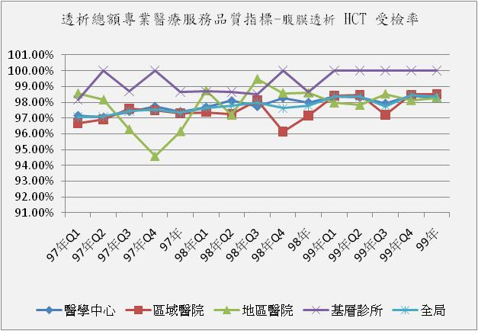
年季 | 醫學中心 | 區域醫院 | 地區醫院 | 基層診所 | 全局
97年Q1 | 97.15% | 96.67% | 98.55% | 98.15% | 97.06%
97年Q2 | 97.04% | 96.92% | 98.15% | 100.00% | 97.09%
97年Q3 | 97.42% | 97.60% | 96.28% | 98.68% | 97.44%
97年Q4 | 97.74% | 97.49% | 94.57% | 100.00% | 97.52%
97年 | 97.40% | 97.31% | 96.15% | 98.64% | 97.33%
98年Q1 | 97.69% | 97.37% | 98.73% | 98.68% | 97.66%
98年Q2 | 98.10% | 97.26% | 97.18% | 98.65% | 97.77%
98年Q3 | 97.74% | 98.12% | 99.46% | 98.53% | 97.99%
98年Q4 | 98.29% | 96.13% | 98.58% | 100.00% | 97.62%
98年 | 98.00% | 97.17% | 98.59% | 98.65% | 97.77%
99年Q1 | 98.37% | 98.41% | 97.95% | 100.00% | 98.37%
99年Q2 | 98.32% | 98.47% | 97.81% | 100.00% | 98.35%
99年Q3 | 97.93% | 97.21% | 98.52% | 100.00% | 97.76%
99年Q4 | 98.43% | 98.48% | 98.11% | 100.00% | 98.45%
99年 | 98.27% | 98.51% | 98.29% | 100.00% | 98.38%

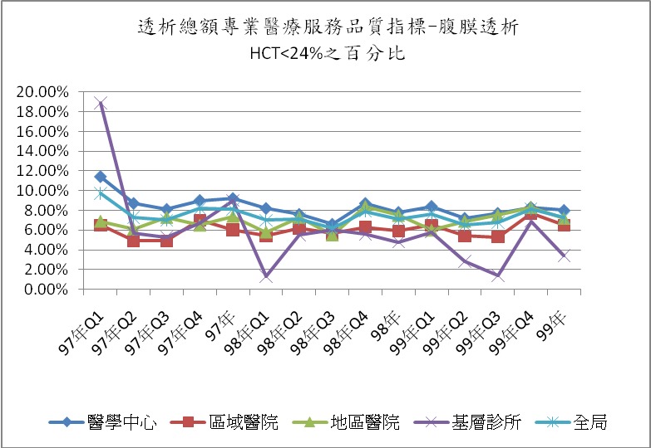

年季 | 醫學中心 | 區域醫院 | 地區醫院 | 基層診所 | 全局
97年Q1 | 11.40% | 6.50% | 6.90% | 18.90% | 9.70%
97年Q2 | 8.70% | 4.90% | 6.10% | 5.70% | 7.30%
97年Q3 | 8.10% | 4.90% | 7.30% | 5.30% | 7.00%
97年Q4 | 9.00% | 7.00% | 6.50% | 6.70% | 8.20%
97年 | 9.20% | 6.00% | 7.40% | 9.00% | 8.10%
98年Q1 | 8.20% | 5.40% | 5.80% | 1.30% | 7.00%
98年Q2 | 7.60% | 6.20% | 7.30% | 5.50% | 7.10%
98年Q3 | 6.60% | 5.70% | 5.50% | 6.00% | 6.20%
98年Q4 | 8.70% | 6.30% | 8.40% | 5.60% | 7.90%
98年 | 7.80% | 5.90% | 7.50% | 4.80% | 7.10%
99年Q1 | 8.40% | 6.50% | 6.00% | 5.80% | 7.60%
99年Q2 | 7.20% | 5.40% | 6.90% | 2.80% | 6.50%
99年Q3 | 7.70% | 5.30% | 7.50% | 1.40% | 6.80%
99年Q4 | 8.30% | 7.70% | 8.30% | 6.90% | 8.10%
99年 | 8.00% | 6.50% | 7.20% | 3.40% | 7.30%

指標5.13：住院率（次/100人月）
- 整體：
99年住院次數2895次，住院率為4.22次/100人月，較98年（4.49次/100人月）為低。
- 分區別：
99年除南區業務組較98年上升，其餘各區較98年下降。

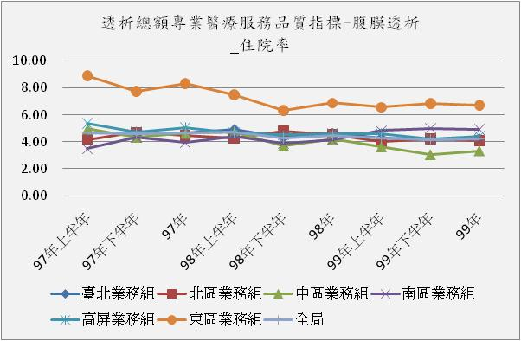
年季 | 臺北業務組 | 北區業務組 | 中區業務組 | 南區業務組 | 高屏業務組 | 東區業務組 | 全局
97年上半年 | 4.68 | 4.17 | 4.96 | 3.48 | 5.38 | 8.89 | 4.65
97年下半年 | 4.69 | 4.7 | 4.34 | 4.34 | 4.74 | 7.75 | 4.62
97年 | 4.69 | 4.45 | 4.64 | 3.93 | 5.05 | 8.3 | 4.64
98年上半年 | 4.93 | 4.26 | 4.71 | 4.41 | 4.68 | 7.48 | 4.72
98年下半年 | 4.35 | 4.79 | 3.7 | 3.89 | 4.51 | 6.35 | 4.27
98年 | 4.63 | 4.53 | 4.19 | 4.14 | 4.59 | 6.88 | 4.49
99年上半年 | 4.29 | 3.99 | 3.63 | 4.83 | 4.60 | 6.56 | 4.29
99年下半年 | 4.19 | 4.21 | 3.02 | 5.01 | 4.21 | 6.86 | 4.16
99年 | 4.24 | 4.10 | 3.32 | 4.92 | 4.40 | 6.72 | 4.22

- 層級別：
99年除基層院所較98年上升，其餘各層級較98年下降。

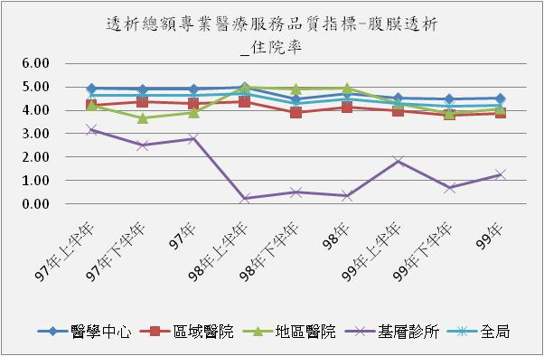
年季 | 醫學中心 | 區域醫院 | 地區醫院 | 基層醫院 | 全局
97年上半年 | 4.94 | 4.21 | 4.2 | 3.17 | 4.65
97年下半年 | 4.89 | 4.37 | 3.66 | 2.5 | 4.62
97年 | 4.91 | 4.29 | 3.9 | 2.78 | 4.64
98年上半年 | 4.99 | 4.36 | 4.97 | 0.24 | 4.72
98年下半年 | 4.48 | 3.91 | 4.9 | 0.5 | 4.27
98年 | 4.73 | 4.13 | 4.93 | 0.36 | 4.49
99年上半年 | 4.54 | 3.96 | 4.29 | 1.84 | 4.29
99年下半年 | 4.49 | 3.80 | 3.86 | 0.69 | 4.16
99年 | 4.51 | 3.88 | 4.06 | 1.26 | 4.22

指標5.14：死亡率
- 整體：
- 99年透析時間＜1年之死亡率為0.48%，較98年（0.61%）為低。
- 透析時間≧1年之死亡率為0.57%，較98（0.52人/100人月）稍高。
- 分區別：
- 99年透析時間＜1年之死亡率，除中區、高屏、東區業務組較98年上升，其餘各區皆較98年下降。
- 99年透析時間≧1年之死亡率，除北區、中區、南區業務組較98年上升，其餘各區皆較98年下降或持平。

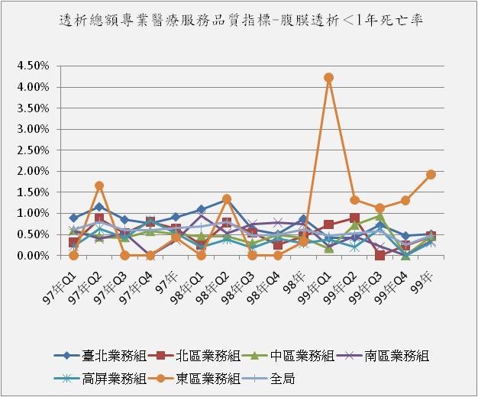
年季 | 臺北業務組 | 北區業務組 | 中區業務組 | 南區業務組 | 高屏業務組 | 東區業務組 | 全局
97年Q1 | 0.89% | 0.31% | 0.60% | 0.59% | 0.22% | 0.00% | 0.62%
97年Q2 | 1.15% | 0.88% | 0.44% | 0.39% | 0.64% | 1.66% | 0.80%
97年Q3 | 0.85% | 0.52% | 0.43% | 0.52% | 0.43% | 0.00% | 0.60%
97年Q4 | 0.77% | 0.80% | 0.58% | 0.00% | 0.84% | 0.00% | 0.59%
97年 | 0.92% | 0.63% | 0.51% | 0.37% | 0.54% | 0.43% | 0.65%
98年Q1 | 1.10% | 0.26% | 0.46% | 0.95% | 0.20% | 0.00% | 0.68%
98年Q2 | 1.33% | 0.79% | 0.46% | 0.53% | 0.39% | 1.34% | 0.80%
98年Q3 | 0.62% | 0.54% | 0.30% | 0.75% | 0.19% | 0.00% | 0.48%
98年Q4 | 0.51% | 0.25% | 0.49% | 0.79% | 0.39% | 0.00% | 0.49%
98年 | 0.87% | 0.46% | 0.43% | 0.75% | 0.29% | 0.33% | 0.61%
99年Q1 | 0.42% | 0.74% | 0.17% | 0.22% | 0.39% | 4.23% | 0.47%
99年Q2 | 0.43% | 0.89% | 0.72% | 0.45% | 0.20% | 1.32% | 0.53%
99年Q3 | 0.72% | 0.00% | 0.94% | 0.21% | 0.64% | 1.13% | 0.58%
99年Q4 | 0.47% | 0.24% | 0.00% | 0.00% | 0.00% | 1.31% | 0.25%
99年 | 0.51% | 0.46% | 0.45% | 0.34% | 0.31% | 1.93% | 0.48%

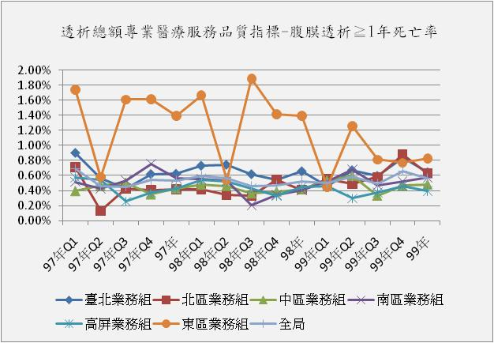
年季 | 臺北業務組 | 北區業務組 | 中區業務組 | 南區業務組 | 高屏業務組 | 東區業務組 | 全局
97年Q1 | 0.90% | 0.71% | 0.39% | 0.51% | 0.57% | 1.74% | 0.69%
97年Q2 | 0.56% | 0.13% | 0.47% | 0.43% | 0.54% | 0.58% | 0.46%
97年Q3 | 0.42% | 0.43% | 0.50% | 0.54% | 0.25% | 1.61% | 0.45%
97年Q4 | 0.62% | 0.41% | 0.35% | 0.76% | 0.37% | 1.62% | 0.54%
97年 | 0.62% | 0.42% | 0.43% | 0.56% | 0.43% | 1.39% | 0.53%
98年Q1 | 0.73% | 0.41% | 0.48% | 0.55% | 0.54% | 1.67% | 0.60%
98年Q2 | 0.74% | 0.34% | 0.46% | 0.53% | 0.52% | 0.54% | 0.56%
98年Q3 | 0.62% | 0.33% | 0.36% | 0.20% | 0.43% | 1.89% | 0.46%
98年Q4 | 0.54% | 0.55% | 0.39% | 0.34% | 0.33% | 1.42% | 0.47%
98年 | 0.66% | 0.41% | 0.42% | 0.40% | 0.45% | 1.39% | 0.52%
99年Q1 | 0.46% | 0.55% | 0.54% | 0.52% | 0.46% | 0.45% | 0.50%
99年Q2 | 0.67% | 0.49% | 0.59% | 0.68% | 0.29% | 1.26% | 0.59%
99年Q3 | 0.59% | 0.58% | 0.33% | 0.47% | 0.37% | 0.81% | 0.49%
99年Q4 | 0.83% | 0.88% | 0.47% | 0.52% | 0.46% | 0.77% | 0.66%
99年 | 0.64% | 0.63% | 0.48% | 0.58% | 0.40% | 0.83% | 0.57%

- 層級別：
- 99年透析時間＜1年之死亡率，各層級皆較98年下降。
- 透析時間≧1年之死亡率，除區域醫院較98年上升外，其餘各層級較98年下降。

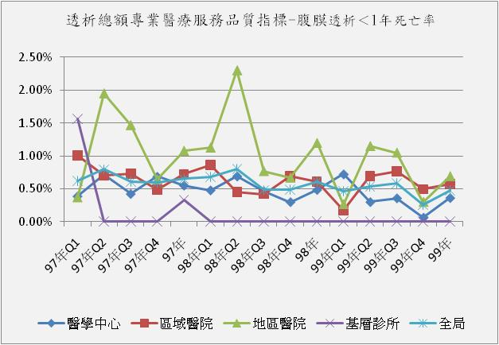
年季 | 醫學中心 | 區域醫院 | 地區醫院 | 基層診所 | 全局
97年Q1 | 0.39% | 1.01% | 0.37% | 1.56% | 0.62%
97年Q2 | 0.72% | 0.70% | 1.95% | 0.00% | 0.80%
97年Q3 | 0.42% | 0.73% | 1.47% | 0.00% | 0.60%
97年Q4 | 0.69% | 0.49% | 0.64% | 0.00% | 0.59%
97年 | 0.55% | 0.72% | 1.08% | 0.33% | 0.65%
98年Q1 | 0.48% | 0.86% | 1.12% | 0.00% | 0.68%
98年Q2 | 0.69% | 0.45% | 2.30% | 0.00% | 0.80%
98年Q3 | 0.46% | 0.42% | 0.77% | 0.00% | 0.48%
98年Q4 | 0.30% | 0.69% | 0.66% | 0.00% | 0.49%
98年 | 0.48% | 0.61% | 1.20% | 0.00% | 0.61%
99年Q1 | 0.72% | 0.17% | 0.26% | 0.00% | 0.47%
99年Q2 | 0.30% | 0.69% | 1.15% | 0.00% | 0.53%
99年Q3 | 0.36% | 0.76% | 1.05% | 0.00% | 0.58%
99年Q4 | 0.06% | 0.49% | 0.30% | 0.00% | 0.25%
99年 | 0.36% | 0.57% | 0.69% | 0.00% | 0.48%

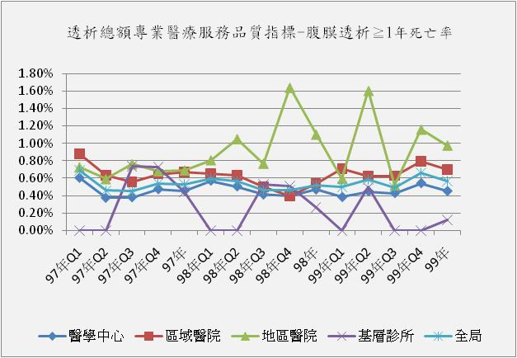
年季 | 醫學中心 | 區域醫院 | 地區醫院 | 基層診所 | 全局
97年Q1 | 0.60% | 0.88% | 0.73% | 0.00% | 0.69%
97年Q2 | 0.37% | 0.63% | 0.59% | 0.00% | 0.46%
97年Q3 | 0.38% | 0.55% | 0.76% | 0.74% | 0.45%
97年Q4 | 0.47% | 0.65% | 0.68% | 0.73% | 0.54%
97年 | 0.46% | 0.67% | 0.69% | 0.44% | 0.53%
98年Q1 | 0.57% | 0.65% | 0.81% | 0.00% | 0.60%
98年Q2 | 0.50% | 0.63% | 1.05% | 0.00% | 0.56%
98年Q3 | 0.41% | 0.50% | 0.77% | 0.53% | 0.46%
98年Q4 | 0.39% | 0.40% | 1.64% | 0.51% | 0.47%
98年 | 0.47% | 0.54% | 1.10% | 0.26% | 0.52%
99年Q1 | 0.38% | 0.71% | 0.59% | 0.00% | 0.50%
99年Q2 | 0.45% | 0.63% | 1.60% | 0.50% | 0.59%
99年Q3 | 0.43% | 0.63% | 0.52% | 0.00% | 0.49%
99年Q4 | 0.54% | 0.79% | 1.16% | 0.00% | 0.66%
99年 | 0.45% | 0.70% | 0.98% | 0.12% | 0.57%

指標5.15：腹膜炎發生率（次/100人月）
- 整體：
99年腹膜炎發生數1074人，腹膜炎發生率1.57次/100人月，較98年（1.63次/100人）為低。
- 分區別：
99年腹膜炎發生率，除台北、南區、高屏業務組較98年上升外，其餘各區較98年下降。

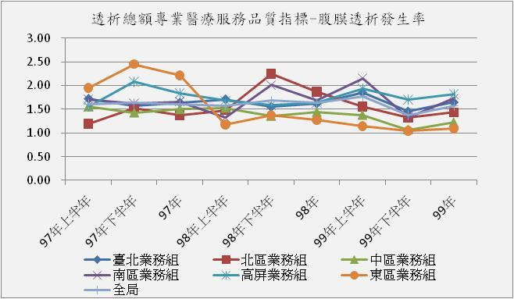
年季 | 臺北業務組 | 北區業務組 | 中區業務組 | 南區業務組 | 高屏業務組 | 東區業務組 | 全局
97年上半年 | 1.72 | 1.19 | 1.56 | 1.71 | 1.56 | 1.95 | 1.6
97年下半年 | 1.57 | 1.53 | 1.43 | 1.62 | 2.08 | 2.45 | 1.63
97年 | 1.64 | 1.37 | 1.5 | 1.66 | 1.83 | 2.21 | 1.61
98年上半年 | 1.71 | 1.48 | 1.53 | 1.33 | 1.68 | 1.18 | 1.57
98年下半年 | 1.55 | 2.25 | 1.36 | 2.01 | 1.59 | 1.37 | 1.68
98年 | 1.62 | 1.87 | 1.44 | 1.68 | 1.63 | 1.28 | 1.63
99年上半年 | 1.85 | 1.55 | 1.38 | 2.15 | 1.94 | 1.15 | 1.77
99年下半年 | 1.46 | 1.32 | 1.07 | 1.33 | 1.71 | 1.04 | 1.38
99年 | 1.65 | 1.43 | 1.22 | 1.73 | 1.82 | 1.09 | 1.57

- 層級別：
99年腹膜炎發生率各層級較98年皆呈現下降。

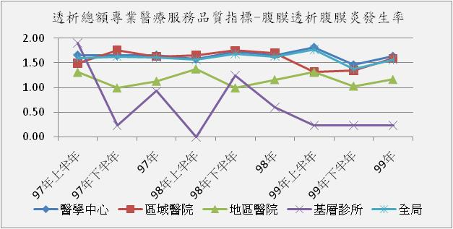
年季 | 醫學中心 | 區域醫院 | 地區醫院 | 基層診所 | 全局
97年上半年 | 1.66 | 1.49 | 1.31 | 1.9 | 1.6
97年下半年 | 1.65 | 1.76 | 0.99 | 0.23 | 1.63
97年 | 1.66 | 1.63 | 1.13 | 0.93 | 1.61
98年上半年 | 1.58 | 1.65 | 1.38 | 0 | 1.57
98年下半年 | 1.73 | 1.75 | 0.99 | 1.24 | 1.68
98年 | 1.66 | 1.70 | 1.16 | 0.60 | 1.63
99年上半年 | 1.81 | 1.32 | 1.31 | 0.23 | 1.77
99年下半年 | 1.46 | 1.35 | 1.03 | 0.23 | 1.38
99年 | 1.64 | 1.59 | 1.16 | 0.23 | 1.57

指標5.16：脫離率
- 整體
99年腎功能回復脫離率0.53﹪較98年（0.28﹪）為高，腎移植脫離率0.39﹪較98年（0.49﹪）為低。
- 分區別
- 腎功能回復脫離率：99年除臺北、南區業務組較98年上升；其他各區皆較98年下降或持平趨勢。
- 腎移植脫離率：99年除臺北、高屏業務組較98年下降，其餘4區較98年呈現上升趨勢。

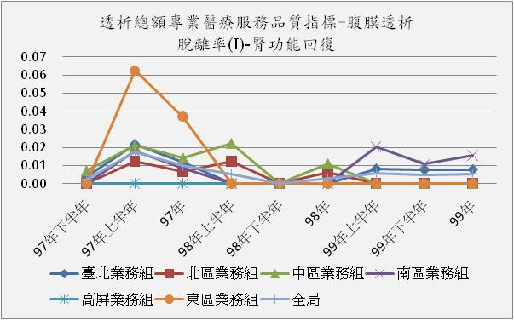
年季 | 臺北業務組 | 北區業務組 | 中區業務組 | 南區業務組 | 高屏業務組 | 東區業務組 | 全局
97年上半年 | 0.37% | 0.00% | 0.72% | 0.00% | 0.00% | 0.00% | 0.27%
97年下半年 | 2.17% | 1.23% | 2.11% | 1.80% | 0.00% | 6.25% | 1.77%
97年 | 1.20% | 0.65% | 1.42% | 0.87% | 0.00% | 3.70% | 0.99%
98年上半年 | 0.00% | 1.25% | 2.24% | 0.00% | 0.00% | 0.00% | 0.54%
98年下半年 | 0.00% | 0.00% | 0.00% | 0.00% | 0.00% | 0.00% | 0.00%
98年 | 0.00% | 0.62% | 1.11% | 0.00% | 0.00% | 0.00% | 0.28%
99年上半年 | 0.82% | 0.00% | 0.00% | 2.02% | 0.00% | 0.00% | 0.59%
99年下半年 | 0.75% | 0.00% | 0.00% | 1.08% | 0.00% | 0.00% | 0.47%
99年 | 0.78% | 0.00% | 0.00% | 1.56% | 0.00% | 0.00% | 0.53%

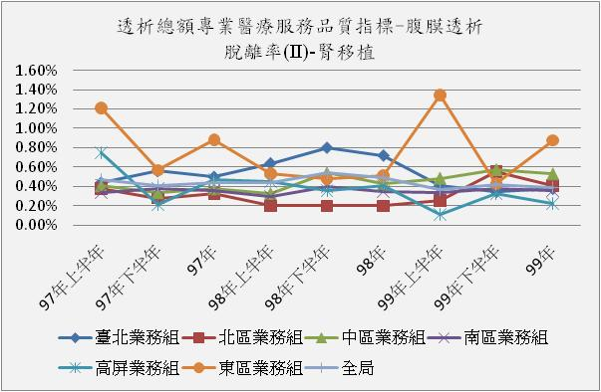
年季 | 臺北業務組 | 北區業務組 | 中區業務組 | 南區業務組 | 高屏業務組 | 東區業務組 | 全局
97年上半年 | 0.44% | 0.38% | 0.41% | 0.34% | 0.75% | 1.21% | 0.47%
97年下半年 | 0.56% | 0.28% | 0.34% | 0.38% | 0.21% | 0.57% | 0.41%
97年 | 0.50% | 0.33% | 0.38% | 0.36% | 0.47% | 0.88% | 0.44%
98年上半年 | 0.64% | 0.20% | 0.33% | 0.30% | 0.45% | 0.53% | 0.44%
98年下半年 | 0.80% | 0.20% | 0.54% | 0.40% | 0.36% | 0.48% | 0.54%
98年 | 0.72% | 0.20% | 0.43% | 0.35% | 0.41% | 0.51% | 0.49%
99年上半年 | 0.41% | 0.25% | 0.49% | 0.33% | 0.11% | 1.35% | 0.37%
99年下半年 | 0.35% | 0.56% | 0.57% | 0.38% | 0.33% | 0.43% | 0.42%
99年 | 0.38% | 0.41% | 0.53% | 0.36% | 0.22% | 0.88% | 0.39%

- 層級別
- 腎功能回復脫離率：除區域醫院外，各層級較98年呈現上升或持平趨勢。
- 腎移植脫離率：除地區醫院外，各層級較98年呈現下降趨勢。

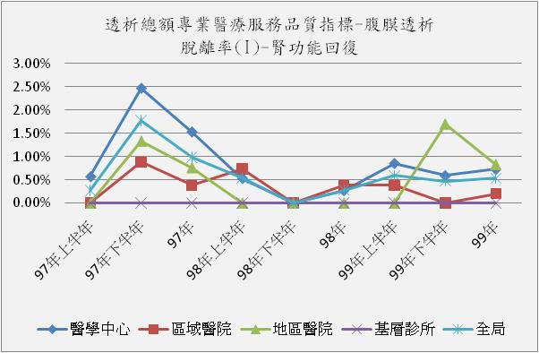
年季 | 醫學中心 | 區域醫院 | 地區醫院 | 基層診所 | 全局
97年上半年 | 0.57% | 0.00% | 0.00% | 0.00% | 0.27%
97年下半年 | 2.47% | 0.88% | 1.33% | 0.00% | 1.77%
97年 | 1.53% | 0.38% | 0.76% | 0.00% | 0.99%
98年上半年 | 0.53% | 0.74% | 0.00% | 0.00% | 0.54%
98年下半年 | 0.00% | 0.00% | 0.00% | 0.00% | 0.00%
98年 | 0.27% | 0.38% | 0.00% | 0.00% | 0.28%
99年上半年 | 0.85% | 0.38% | 0.00% | 0.00% | 0.59%
99年下半年 | 0.59% | 0.00% | 1.69% | 0.00% | 0.47%
99年 | 0.72% | 0.20% | 0.83% | 0.00% | 0.53%

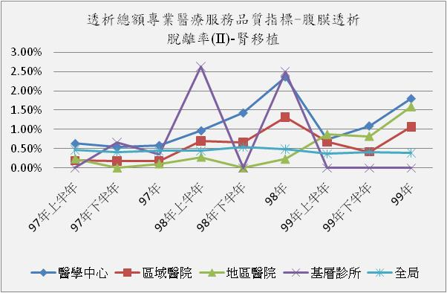
年季 | 醫學中心 | 區域醫院 | 地區醫院 | 基層診所 | 全局
97年上半年 | 0.64% | 0.19% | 0.24% | 0.00% | 0.47%
97年下半年 | 0.55% | 0.18% | 0.00% | 0.66% | 0.41%
97年 | 0.59% | 0.18% | 0.11% | 0.36% | 0.44%
98年上半年 | 0.97% | 0.70% | 0.28% | 2.63% | 0.44%
98年下半年 | 1.43% | 0.67% | 0.00% | 0.00% | 0.54%
98年 | 2.36% | 1.32% | 0.23% | 2.50% | 0.49%
99年上半年 | 0.73% | 0.69% | 0.87% | 0.00% | 0.37%
99年下半年 | 1.09% | 0.42% | 0.82% | 0.00% | 0.42%
99年 | 1.80% | 1.06% | 1.58% | 0.00% | 0.39%

指標5.17：B型肝炎表面抗原轉陽率
- 整體：
99年B型肝炎表面抗原轉陽率為0.14﹪。
- 分區別：
B型肝炎表面抗原轉陽率：99年除高屏業務組上升外，其他各區較98年呈現下降趨勢。
年 | 臺北業務組 | 北區業務組 | 中區業務組 | 南區業務組 | 高屏業務組 | 東區業務組 | 全局
98年 | 0.43% | 0.16% | 0.11% | 0.29% | 0.32% | 1.23% | 0.30%
99年 | 0.12% | 0.15% | 0.00% | 0.13% | 0.43% | 0.00% | 0.14%

- 層級別：
B型肝炎表面抗原轉陽率：99年全區較98年呈現下降趨勢。
年 | 醫學中心 | 區域醫院 | 地區醫院 | 基層診所 | 全局
98年 | 0.26% | 0.33% | 0.31% | 1.45% | 0.30%
99年 | 0.14% | 0.00% | 0.00% | 0.00% | 0.14%

指標5.18：C型肝炎抗體轉陽率
- 整體：
99年C型肝炎抗體轉陽率為0.39﹪。
- 分區別：
C型肝炎抗體轉陽率：99年除北區、高屏業務組較98年上升外，其餘4區較98年下降。
年 | 臺北業務組 | 北區業務組 | 中區業務組 | 南區業務組 | 高屏業務組 | 東區業務組 | 全局
98年 | 0.34% | 0.00% | 0.31% | 0.69% | 0.30% | 2.38% | 0.37%
99年 | 0.11% | 0.56% | 0.00% | 0.66% | 1.22% | 0.00% | 0.39%

- 層級別：
C型肝炎抗體轉陽率：99年除地區醫院較98年下降外，其餘各層級較98年上升。
年 | 醫學中心 | 區域醫院 | 地區醫院 | 基層診所 | 全局
98年 | 0.14% | 0.57% | 1.53% | 0.00% | 0.37%
99年 | 0.23% | 0.64% | 0.27% | 1.49% | 0.39%

參、99年監測結果及各分區業務組採行對策：
- 99年監測結果
指標名稱 | 指標  正負向 | 變化趨勢 | 相關說明
血清白蛋白（Albumin）-血液透析（指標5.1） | 正向  (受檢率) | 上升  ○ | Albumin-受檢率，各區皆位於監測值範圍內，並較98年呈上升趨勢。
血清白蛋白（Albumin）-血液透析（指標5.1） | 負向  (BCG) | 上升  ○ | Albumin(BCG)<3.5之百分比，各區皆位於監測值範圍，除中區、高屏業務組較98年下降外，其餘各區較98年上升。
血清白蛋白（Albumin）-血液透析（指標5.1） | 負向  (BCP) | 下降  ○ | Albumin(BCP)<3.0之百分比，各區皆位於監測值範圍內，除北區、東區較98年下勢外，其餘各區較98年上升。
Kt/V-血液透析（指標5.2） | 正向  (受檢率) | 上升  ○ | Kt/V-受檢率，各區皆位於監測值範圍內，除北區、中區業務組較98年略微下降，其他各區呈現上升趨勢；
Kt/V-血液透析（指標5.2） | 負向  (Kt/V1.2百分比) | 下降  ○ | Kt/V< 1.2之百分比，各區皆位於監測值範圍內，除東區較98年呈現上升趨勢外，其餘各區皆呈現下降或持平趨勢。
Hct-血液透析（指標5.3） | 正向  (受檢率) | 上升  ○ | Hct-受檢率，各區皆位於監測值範圍內，多數分區較98年呈現上升趨勢。
Hct-血液透析（指標5.3） | 負向  (Hct<24%之百分比) | 上升  ○ | Hct < 24%之百分比，各區皆位於監測值範圍內，均較98年呈現上升趨勢。
住院率-血液透析（指標5.4） | 負向 | 下降 | 該指標並無監測值，除東區業務組較98年上升外，其餘各區皆較98年下降。
死亡率-血液透析（指標5.5） | 負向 | 透析時間<1年：  下降  透析時間≧1年；  上升 | 該指標並無監測值，透析時間<1年死亡率，除南區及東區較98年呈現上升趨勢，其餘各區皆較98年呈現下降趨勢；透析時間≧1年死亡率，除北區較98年呈現下降外，各區較98年略升。
瘻管重建率-血液透析（指標5.6） | 負向 | 下降 | 該指標並無監測值，各區較98年呈現下降趨勢。
脫離率-血液透析（指標5.7） | 正向 | 脫離率(I)-腎功能回復：上升  脫離率(II)-腎移植：下降 | 該指標並無監測值。  腎功能回復脫離率:除中區、高屏業務組較98年下降，其餘較98年上升。  腎移植脫離率:除北區、東區業務組較98年上升，其餘4區較98年降低。
B型肝炎表面抗原轉陽率（指標5.8） | 負向 | 下降 | 該指標並無監測值，99年全局值(0.25%)較98年(0.27%)呈現下降趨勢。
C型肝炎抗體轉陽率  （指標5.9） | 負向 | 下降 | 該指標並無監測值，99年全局值(0.72%)較98年(1.10%)呈現下降趨勢。
血清白蛋白（Albumin）-腹膜透析（指標5.10） | 正向  (受檢率) | 上升  ○ | Albumin-受檢率，各區皆位於監測值範圍內，除東區微幅下降外，其餘各區較98年呈現上升趨勢
血清白蛋白（Albumin）-腹膜透析（指標5.10） | 負向  (BCG) | 下降  ○ | Albumin(BCG)<3.5之百分比，各區皆位於監測值範圍內，除台北、北區較98年上升外，其餘各區皆較98年下降趨勢；
血清白蛋白（Albumin）-腹膜透析（指標5.10） | 負向  (BCP) | 下降  ○ | Albumin(BCP)<3.0之百分比，各區皆位於監測值範圍內，除南區較98年呈現上升趨勢外，其餘各區較98年降低。
Weekly Kt/V-腹膜透析（指標5.11） | 正向  (受檢率) | 上升  ○ | Kt/V-受檢率，各區皆位於監測值範圍內，除中區較98年下降，其餘各區較98年上升；
Weekly Kt/V-腹膜透析（指標5.11） | 負向  (Weekly Kt/V<1.7百分比) | 上升  ○ | Weekly Kt/V< 1.7百分比，各區皆位於監測值範圍內，除臺北、北區、高屏較98年上升外，其餘各區皆較98年下降。
Hct-腹膜透析（指標5.12） | 正向  (受檢率) | 上升  ○ | Hct-受檢率，各區皆位於監測值範圍內，除東區較98年下降外，其餘各區較98年呈現上升趨勢。
Hct-腹膜透析（指標5.12） | 負向  (Hct<24%之百分比) | 上升  ○ | Hct < 24%之百分比，各區皆位於監測值範圍內，除北區、中區較98年下降之外，其餘各區皆較98年升高或持平趨勢。
住院率-腹膜透析（指標5.13） | 負向 | 下降 | 該指標並無監測值，除南區較98年上升外，其餘各區較98年下降。
死亡率-腹膜透析（指標5.14） | 負向 | 透析時間<1年：下降  透析時間≧1年：上升 | 該指標並無監測值，透析時間<1年，除中區、高屏、東區較98年上升外，其餘各區較98年下降；透析時間≧1年死亡率，除北區、中區及南區業務組較98年上升外，其餘各區較98年呈現下降。
腹膜炎發生率-腹膜透析（指標5.15） | 負向 | 下降  ○ | 各區皆位於監測值範圍內，  除台北、南區、高屏業務組上升外，其餘各區較98年下降。
脫離率-腹膜透析（指標5.16） | 正向 | 脫離率  (I)-腎功能回復：上升  脫離率(II)-腎移植：下降 | 該指標並無監測值，  腎功能回復脫離率:各區較98年呈現升高趨勢。  腎移植脫離率:除北區、中區、南區及東區業務組較98年上升，其餘各區較98年下降。
B型肝炎表面抗原轉陽率（指標5.17） | 負向 | 上升 | 該指標並無監測值，99年全局值(0.14%)較98年(0.30%)下降。
C型肝炎抗體轉陽率  （指標5.18） | 負向 | 上升 | 該指標並無監測值，99年全局值(0.39%)較98年(0.37%)微幅上升。
【註】「○」表該項專業醫療服務品質指標尚在監測值範圍（負向指標低於監測值上限、正向指標已高於監測值下限）
「●」表該項專業醫療服務品質已在監測值範圍外（負向指標高於監測值上限、正向指標低於監測值下限）
- 分區採行對策
指標名稱 | 相關分區採行之對策摘要
指標5.1：血液透析Albumin(BCG)＜3.5百分比  指標5.2：血液透析 Kt/v＜1.2百分比  指標5.5：血液透析 透析＜1年之死亡率  指標5.5：血液透析 透析≧1年之死亡率  指標5.6：血液透析 瘻管重建率  指標5.10：腹膜透析Albumin受檢率  指標5.10：腹膜透析Albumin(BCG)＜3.5百分比  指標5.11：腹膜透析Weekly Kt/V＜1.7百分比  指標5.12：腹膜透析 Hct受檢率  指標5.14：腹膜透析 透析＜1年之死亡率  指標5.15：腹膜透析 腹膜炎發生率 | 中區業務組：  對策：  擷取門診透析總額專業醫療服務品質報告及DA系統分析監測醫療服務品質指標異常〈指標項目未達積極目標值及大於全局平均值〉之院所，函請改善並說明原因。  成效: 輔導家次11家、改善家次11家。99年全年Albumin(BCG)＜3.5百分比之平均指標值為10.81％，低於全局平均值（11.46％），且小於積極性目標值(30%)。  南區業務組：  對策：  - 每季分析監測醫療服務品質指標異常項目。  - 以發函等方式，將異常指標項目轉知院所研擬改善措施。  院所研提原因  1.病人平均年齡較高,咀嚼能力差,飲食以軟質或液體居多。  2.榮民佔40-50%,大多數為獨居老人,飲食乏人照料。  3.老人心血管功能欠佳,自雙腔導管進行透析者約10位(18.5%),影響毒素之清除率。  院所研提改善對策  1.加強飲食衛教,鼓勵進食優質蛋白質食物,如蛋、奶、肉類及豆漿。  2.視病人病情需要,透析時注射Aminov- 500CC多種(胺基酸),以補充病患營養需求。  3.透析時提供『普寧腎』(475大卡)飲用,以補充病患營養需求。  4.依據病人特異性,更換人工腎臟、延長洗腎時間、加強血液流速,以改善透析成效,進而增加病患食慾。  成效：  99年平均指標值為11.37％，優於全局平均值（11.42％）。  南區業務組：  對策：  - 每季分析監測醫療服務品質指標異常項目。  - 以發函等方式，將異常指標項目轉知院所研擬改善措施。  院所研提原因  1.個案數不多致不合格的百分比就會偏高  2.因病患多為老年、糖尿病及心臟疾病患者,容易於透析中血壓下降,血流速下降甚而提早結束透析。  3.病人遵從性不夠:經常藉故不來透析,遲到或是提早離開。  4.新透析病患:暫時性雙腔導管因擺放位置不同偶有不順暢致血液流速不佳且易有再循環情形致透析量不足。  院所研提改善對策  1.改變打針方向避免血管產生再循環。  2.更換成高效率人工腎臟以增加透析清除率。  3.為提升透析清除率加強教育病人兩次透析間水份勿增加過多,避免過度超過濾作用並可採高鈉透析、順序透析、延長或增加透析時間之方法。  4.加強病人對醫囑之遵循,以達「足量透析」之標準。  5.加強慢性腎臟病的照顧提早預作廔管,避免使用暫時性雙腔導管作血液透析。  成效：  99年平均指標值為2.60％，優於全局平均值（3.10％）  中區業務組：  對策: 擷取門診透析總額專業醫療服務品質報告及DA系統分析監測醫療服務品質指標異常〈指標項目未達積極目標值及大於全局平均值〉之院所，函請改善並說明原因。  成效: 輔導家次5家、改善家次5家。血液透析之透析＜1年之死亡率輔導當季平均指標值為0.87％，隔季平均指標值降為0.61％。  南區業務組：  對策：  - 每季分析監測醫療服務品質指標異常項目。  - 以發函等方式，將異常指標項目轉知院所研擬改善措施。  院所研提原因  - 死亡原因分析：肺炎、敗血性休克、缺血性腸壞死。  - 病患罹患糖尿病、多年前高血壓且右側偏癱，致情緒不穩自殺身亡。  院所研提改善對策  1.病情急遽改變，生命徴象或檢驗報告出現嚴重異常者，醫護人員將密切注意監控。  2.加強心理輔導，與家屬共同予心理支持。  3.轉介社工安排會談輔導。  成效：  99年平均指標值為0.75％，優於全局平均值（0.77％）。  中區業務組：  對策：  擷取門診透析總額專業醫療服務品質報告及DA系統分析監測醫療服務品質指標異常〈指標項目未達積極目標值及大於全局平均值〉之院所，函請改善並說明原因。  成效:  輔導家次2家、改善家次2家。血液透析之透析≧1年之死亡率輔導當季平均指標值為0.76％，隔季平均指標值降為0.68％。  南區業務組：  對策：  - 每季分析監測醫療服務品質指標異常項目。  - 以發函等方式，將異常指標項目轉知院所研擬改善措施。  院所研提原因  1.病患死亡原因以血管疾病、感染及惡性腫瘤為主。  2.死亡原因為惡性腫瘤、高血壓及糖尿病等併發敗血症而死亡,皆與透析品質不相關,屬不可控因素。  3.死亡案例,皆為高齡且透析年齡大於5年之病患,死亡原因是拒絕積極治療的癌症病患及長期臥床併心臟血管疾病死亡。  4.病患因中藥引起慢性間質性腎炎,年齡高有高血壓、營養缺乏,長期臥床居住安養院,因肺水腫死亡。  院所研提改善對策  1.加強心血管疾病的早期診斷,早期治療及跨科系之整體照顧。  2.於透析前加強各類慢性病、糖尿病、心臟疾病與慢性腎臟病相關之照護,已達早期預防之成效。  3.維持適量透析,減少病患感染率及降低住院率。  4.加強臥床病患及非透析相關併發症之照護。  5.保持與家屬聯繫並告知病患病況,與家屬及安養護理人員保持醫療間良好訊息傳遞與溝通,加強安養院護理人員水份控制技巧。  成效：  99年平均指標值為0.66％，略高於全局平均值（0.64％）。  南區業務組：  對策：  - 每季分析監測醫療服務品質指標異常項目。  - 以發函等方式，將異常指標項目轉知醫院研擬改善措施。  院所研提原因  1.主要是因為病人瘻管阻塞後經栓塞切除術處理後，再阻塞的機會高，重建個案當中，超過2/3為重覆施行重建術。  2.因為本身血管細小條件不佳，動靜脈瘻管經常栓塞，穿刺處經常出血，不易止血，靜脈壓高，經血管外科專科醫師評估後改用perm-cath。  3.病人缺乏自我照顧能力、溝通欠佳、營養攝取不佳。  院所研提改善對策  1.持續衛教瘻管的保護方式，以及避免同部位短期內重覆扎針與透析中使用遠紅外線儀。  2.對於慢性腎臟疾病的患者，應提早鼓勵病人預先施行動脈瘻管手術，以便瘻管有更長的時間成熟，延長動靜瘻管的壽命。  3.加強注意血管照護保持導管處乾燥，透析當天由護理人員更換傷口敷料，注意傷口處有無感染徵兆，減少瘻管重建率，最主要加強個案營養攝取足夠減少感染。  成效：  99年平均指標值為0.33％，高於全局平均值（0.29％）。  南區業務組：  對策：  1.每季分析監測醫療服務品質指標異常項目。  2.以發函等方式，將異常指標項目轉知院所研擬改善措施。  院所研提原因  經確認99年Q3門診指標Albumin與Hct 的受檢率為97.6%,皆符合目標值。  院所研提改善對策  已重新上傳正確檔給學會,並在腎臟醫學會網路上做更新。  成效  99年平均指標值為98.44％，高於全局平均值（98.07％）且皆有大於目標值(90%以上)  南區業務組：  對策：  1.每季分析監測醫療服務品質指標異常項目。  2.以發函等方式，將異常指標項目轉知院所研擬改善措施。  院所研提原因  病患母群體少，即不易達到標準。  院所研提改善對策  1.評估飲食種類的攝取量，並依照營養師建議加強衛教。  2.於空腹時增加運動量，促進腸蠕動增加食慾。  3.營養未達指標者(3.5百分比)，請營養師會診。  4.介紹成功腎友分享經驗談。  成效：  99年平均指標值為22.27％，高於全局平均值（20.94％），又99全年已較98年（22.88）改善0.61。  南區業務組：  對策：  1.每季分析監測醫療服務品質指標異常項目。  2.以發函等方式，將異常指標項目轉知院所研擬改善措施。  院所研提原因  1.病患體重過重>100kg，靠健保可給付藥水量仍無法達到Kt/V >1.7。  2.病患疝氣，無法接受HD，又無法接受大量PD液注入，故無法達到Kt/V >1.7。  3.病患遵醫囑性不好。  4.部份個案進入透析尚未半年，此值為首驗之KT/V數值  院所研提改善對策  1.無法改善者，考慮換HD。  2.病人體重過重，又不轉HD患者，希望健保能增加PD藥水量。  3.加強訪視及宣導，改善遵醫囑率。  4.部份病人Kt/V值無法達到標準理想，已轉出至血液透析。  5.加強初次透析病人仍需例行性檢驗及完整登錄。  成效：  99年平均指標值為13.13％，優於全局平均值（15.41％）。  南區業務組：  對策：  1.每季分析監測醫療服務品質指標異常項目。  2.以發函等方式，將異常指標項目轉知院所研擬改善措施。  院所研提原因  1.病患轉為血液透析，未將資料上傳。  2.對異動狀態認知誤解,已詳閱健保局相關資料並加強單位人員訓練。  3.病人受檢率較低是因為某些病患死亡，轉院或換腎等因素。  院所研提改善對策  1.內部檢討並設立覆核機制。  2.加強透析病人例行性檢驗及登錄。  成效  99年平均指標值為98.53％，高於全局平均值（98.38％）且皆有大於目標值(90%以上)  南區業務組：  對策：  1.每季分析監測醫療服務品質指標異常項目。  2.以發函等方式，將異常指標項目轉知院所研擬改善措施。  院所研提原因  病人年邁又罹患高血壓、心臟病、陳舊性中風及癲癇等疾病，死亡原因與透析無直接關係  院所研提改善對策  - 於透析前加強心臟疾患與慢性腎臟病相關之照護，以達早期預防之成效。  2.針對心因性死亡部分，衛教病患了解早期症狀、治療危險因子，且維持心臟專科門診回診並定期檢查及加強藥物服用順從性。  3.將於每月的品質監控改善會議中報告研討。  成效：  99年平均指標值為0.58％，略高於全局平均值（0.57％）。  東區業務組：  1. 各項指標均落在監測值範圍內。  2.門診透析總額專業醫療服務報告公布後，下載至VPN請院所參考。  3.對於指標不盡理想者，函請院所改善。  南區業務組：  對策：  1.每季分析監測醫療服務品質指標異常項目。  2.以發函等方式，將異常指標項目轉知院所研擬改善措施。  院所研提原因  1.感染原因多數為操作/換藥技術不當，造成感染。  2.腹膜炎感染原因有內部器官炎症4.17%、操作技術不當5.21%、不明原因62%。  3.病患平均年齡高，換液操作常需仰賴他人。  院所研提改善對策  1.對換液技術差的患者，除了加強換液技術之無菌觀念、保持良好的衛生習慣及注意換液環境之整潔及隔離。  2.居家訪視已加強與病人及家屬的溝通，除換液技術外給予居家環境衛生改善建議。  3.降低經由腸道之感染：評估合併腸道相關之疾病。  4.加強病患及家屬換液技巧。  5.修訂單位腹膜炎治療流程：針對高感染之病患提供特別之照護。  成效：  99年平均指標值為1.73％，高於全局平均值（1.57％），且98年為1.68%，續與追蹤管控。  東區業務組：  1. 各項指標均落在監測值範圍內。  2.門診透析總額專業醫療服務報告公布後，下載至VPN請院所參考。  3.對於指標不盡理想者，函請院所改善。

肆、結論：
99年門診透析18項監測指標大致上均在監測值範圍內，其中正(負)向趨勢不一致之指標，需留意其後續變化趨勢，而未符合監測目標者建議加強改善，並依血液透析、腹膜透析指標分述如下：
一、血液透析：
  - 血清白蛋白（指標5.1）受檢率，較前一年(98年)呈現上升趨勢，血清白蛋白BCP＜3.0gm/dl及BCG＜3.5gm/dl之百分比皆在目標值範圍內，但較98年上升，需予持續監控。
  - Kt/V（指標5.2）受檢率，全局較前一年呈現上升趨勢，除北區、中區較前一年略降外，其餘各區皆較前一年上升；Kt/V 的值越高表示洗腎的效率越好 (當次血中廢物被排除的效果愈好) ，Kt/V＜1.2百分比全局值3.10%，符合目標值範圍。
  - Hct（指標5.3）受檢率，除台北、中區較前一年略降外，其餘各區皆較前一年上升，Hct＜24%之百分比皆符合目標值，但較前一年上升。
  - 住院率（指標5.4）為負向指標：除東區較98年呈現上升趨勢，其餘各區皆呈現降低趨勢。
  - 透析時間＜1年之死亡率（指標5.5），全局值較前一年呈現降低趨勢，除了南區、東區業務組較前一年升高外，其餘各區皆較前一年降低；透析時間≧1年之死亡率全局較前年升高；除北區較前一年呈現降低外，其他各區為上升。
  - 瘻管重建率（指標5.6），全區較前一年下降或持平。
  - 脫離率（指標5.7），腎功能回復脫離率整體而言較98年增加，另除中區、高屏業務組降低外，各區皆上升；腎移植脫離率整體而言與98年微幅下降，另分區以北區、東區業務組上升外，其餘各區呈現下降。
  - B型肝炎表面抗原轉陽率（指標5.8），全局值較98年降低，惟醫學中心、地區醫院及基層上升。
  - C型肝炎抗體轉陽率（指標5.9），99年全局值0.72%，較98年(1.10%)降低。
二、腹膜透析：
- 血清白蛋白（指標5.10）受檢率，全局各區較前一年呈現上升趨勢，另血清白蛋白＜3.5gm/dl(BCG)之百分比及血清白蛋白＜3.0gm/dl(BCP)之百分比為負向指標，各區皆在目標值範圍內，但部分區(台北、北區)較98年上升，需予持續監控。
- Weekly Kt/V（指標5.11），99年整體受檢率97.04%較前一年(96.48%)呈現上升，另Weekly Kt/V＜1.7百分比為負向指標，全局為15.41%，各分區皆位於目標值範圍(＜20%)內，但部分區(臺北、北區、高屏業務組)較98年上升，需予持續監控。
- Hct（指標5.12）受檢率，99年受檢率為98.38%，整體較前一年(97.77%)上升，各分區皆在目標值（≧95﹪）範圍內。「血球比容 (Hct) 」數值反映血液透析病患血液中「紅血球容積」的多寡，該項數值太低表示有貧血現象。分區業務組僅東區業務受檢率呈現降低(98年100%、99年98.27%)其他各區皆為上升。Hct＜24%之百分比為負向指標，全區皆位於監測值範圍；除北區、中區業務組較98年下降外，其餘各區較98年上升，需予持續監控。
- 住院率（指標5.13）為負向指標，99年整體值(4.22)較前一年(4.49)下降。
- 透析時間＜1年之死亡率（指標5.14），全局值呈現些微下降；透析時間≧1年之死亡率，整體值呈現小幅上升；各分區別除臺北區、高屏區、東區較年一年下降外，其餘各區較前一年皆上升。
- 腹膜炎發生率（指標5.15），全局較前一年呈現下降趨勢，除臺北區、南區、高屏較前一年上升外，其餘各區皆較前一年降低。
- 脫離率（指標5.16），腎功能回復脫離率，整體全局為上升趨勢，各分區別除北區、中區下降，其他分區較前一年呈現持平或上升；腎移植脫離率，全局較前一年呈現降低趨勢，各分區除北區、中區、南區及東區業務組較前一年些微上升外，其餘各區皆較前一年下降。
- B型肝炎表面抗原轉陽率（指標5.17）為負向指標，99年整體為0.14%較前一年(0.30%)下降。
- C型肝炎抗體轉陽率（指標5.18）為負向指標，99年整體為0.39%較前一年(0.37%)上升，需予持續監控。

99年全年指標值較前一年升降比較表 / 較監測值比較表
指標  編號 | 指標名稱 | 臺北 | 北區 | 中區 | 南區 | 高屏 | 東區 | 全局 |  | 臺北 | 北區 | 中區 | 南區 | 高屏 | 東區 | 全局
5.1  (HD) | 血清白蛋白-Albumin-受檢率 | ↑ | ↑ | ↓ | ↑ | ↑ | ↑ | ↑ |  | ＞ | ＞ | ＞ | ＞ | ＞ | ＞ | ＞
5.1  (HD) | 血清白蛋白-Albumin(BCG)<3.5百分比 | ↑ | ↑ | ↓ | ↑ | ↓ | ↑ | ↑ |  | ＜ | ＜ | ＜ | ＜ | ＜ | ＜ | ＜
5.1  (HD) | 血清白蛋白-Albumin(BCP)<3.0百分比 | ↑ | ↓ | ↑ | ↑ | ↑ | ↓ | ↑ |  | ＜ | ＜ | ＜ | ＜ | ＜ | ＜ | ＜
5.2  (HD) | Kt/V-受檢率 | ↑ | ↓ | ↓ | ↑ | ↑ | ↑ | ↑ |  | ＞ | ＞ | ＞ | ＞ | ＞ | ＞ | ＞
5.2  (HD) | Kt/V< 1.2百分比 | ↓ | ↓ | ↓ | ⬄ | ↓ | ↑ | ↓ |  | ＜ | ＜ | ＜ | ＜ | ＜ | ＜ | ＜
5.3  (HD) | Hct-受檢率 | ↓ | ↑ | ↓ | ↑ | ↑ | ↑ | ↑ |  | ＞ | ＞ | ＞ | ＞ | ＞ | ＞ | ＞
5.3  (HD) | Hct < 24%之百分比 | ↑ | ↑ | ↑ | ↑ | ↑ | ↑ | ↑ |  | ＜ | ＜ | ＜ | ＜ | ＜ | ＜ | ＜
5.4  (HD) | 住院率 | ↓ | ↓ | ↓ | ↓ | ↓ | ↑ | ↓ |  | 無監測值
5.5  (HD) | 透析時間＜1年之死亡率 | ↓ | ↓ | ↓ | ↑ | ↓ | ↑ | ↓ |  | 無監測值
5.5  (HD) | 透析時間≧1年之死亡率 | ↑ | ↓ | ↑ | ↑ | ↑ | ↑ | ↑ |  | 無監測值
5.6  (HD) | 瘻管重建率 | ↓ | ↓ | ↓ | ⬄ | ↓ | ↓ | ↓ |  | 無監測值
5.7  (HD) | 脫離率(I)-腎功能回復 | ↑ | ↑ | ↓ | ↑ | ↓ | ↑ | ↑ |  | 無監測值
5.7  (HD) | 脫離率(II)-腎移植 | ↓ | ↑ | ↓ | ↓ | ↓ | ↑ | ↓ |  | 無監測值
5.8  (HD) | B型肝炎表面抗原轉陽率 | ↓ | ↓ | ↑ | ↓ | ↓ | ↓ | ↓ |  | 無監測值
5.9  (HD) | C型肝炎抗體轉陽率 | ↓ | ↓ | ↓ | ↓ | ↓ | ↓ | ↓ |  | 無監測值

指標  編號 | 指標名稱 | 臺北 | 北區 | 中區 | 南區 | 高屏 | 東區 | 全局 |  | 臺北 | 北區 | 中區 | 南區 | 高屏 | 東區 | 全局
5.10  (PD) | 血清白蛋白-Albumin-受檢率 | ↑ | ↑ | ↑ | ↑ | ↑ | ↓ | ↑ |  | ＞ | ＞ | ＞ | ＞ | ＞ | ＞ | ＞
5.10  (PD) | 血清白蛋白-Albumin(BCG)<3.5百分比 | ↑ | ↑ | ↓ | ↓ | ↓ | ↓ | ↓ |  | ＜ | ＜ | ＜ | ＜ | ＜ | ＜ | ＜
5.10  (PD) | 血清白蛋白-Albumin(BCP)<3.0百分比 | ↓ | ↓ | ↓ | ↑ | ⬄ | ↓ | ↑ |  | ＜ | ＜ | ＜ | ＜ | ＜ | ＜ | ＜
5.11  (PD) | Weekly Kt/V-受檢率 | ↑ | ↑ | ↓ | ↑ | ↑ | ↑ | ↑ |  | ＞ | ＞ | ＞ | ＞ | ＞ | ＞ | ＞
5.11  (PD) | Weekly Kt/V< 1.7百分比 | ↑ | ↑ | ↓ | ↓ | ↑ | ↓ | ↑ |  | ＜ | ＜ | ＜ | ＜ | ＜ | ＜ | ＜
5.12  (PD) | Hct-受檢率 | ↑ | ↑ | ↑ | ↑ | ↑ | ↓ | ↑ |  | ＞ | ＞ | ＞ | ＞ | ＞ | ＞ | ＞
5.12  (PD) | Hct < 24%之百分比 | ↑ | ↓ | ↓ | ↑ | ⬄ | ↑ | ↑ |  | ＜ | ＜ | ＜ | ＜ | ＜ | ＜ | ＜
5.13  (PD) | 住院率 | ↓ | ↓ | ↓ | ↑ | ↓ | ↓ | ↓ |  | 無監測值
5.14  (PD) | 透析時間＜1年之死亡率 | ↓ | ⬄ | ↑ | ↓ | ↑ | ↑ | ↓ |  | 無監測值
5.14  (PD) | 透析時間≧1年之死亡率 | ↓ | ↑ | ↑ | ↑ | ↓ | ↓ | ↑ |  | 無監測值
5.15  (PD) | 腹膜炎發生率 | ↑ | ↓ | ↓ | ↑ | ↑ | ↓ | ↓ |  | 無監測值
5.16  (PD) | 脫離率(I)-腎功能回復 | ↑ | ↓ | ↓ | ↑ | ⬄ | ⬄ | ↑ |  | 無監測值
5.16  (PD) | 脫離率(II)-腎移植 | ↓ | ↑ | ↑ | ↑ | ↓ | ↑ | ↓ |  | 無監測值
5.17  (PD) | B型肝炎表面抗原轉陽率 | ↓ | ↓ | ↓ | ↓ | ↑ | ↓ | ↓ |  | 無監測值
5.18  (PD) | C型肝炎抗體轉陽率 | ↓ | ↑ | ↓ | ↓ | ↑ | ↓ | ↑ |  | 無監測值

註：⬄表示與前一年相當
↓表示較前一年下降
↑表示較前一年上升
註：○表示位於監測值
＞表示高於監測值
＜表示低於監測值

附錄

